Министерство образования, науки и молодежной политики Нижегородской области
Государственное бюджетное профессиональное образовательное учреждение
«Павловский автомеханический техникум им. И. И. Лепсе»

Методические указания
по выполнению дипломного проекта

по специальности 23.02.03
Техническое обслуживание и ремонт автотранспорта

ЦЕЛИ И ЗАДАЧИ ДИПЛОМНОГО ПРОЕКТА

Дипломное проектирование является заключительным этапом обучения студентов в ГБПОУ Павловский автомеханический техникум им. И. И. Лепсе по специальности 23.02.03 Техническое обслуживание и ремонт автомобильного транспорта.
Данные методические указания разработаны в помощь студентам для выполнения дипломных проектов, а также могут быть использованы руководителями дипломных проектов при проведении консультаций и рецензентами при составлении рецензий на дипломные проекты.
Основные задачи дипломного проектирования:
- систематизация, закрепление и углубление теоретических знаний, полученных при изучении предмета;
- усвоение основ проектирования и технологических расчетов зон технического обслуживания (ТО), диагностики (Д) и текущего ремонта (ТР), производственных участков в автотранспортных предприятиях и организациях различных форм собственности;
- умение правильно выбрать метод организации производства ТО и ТР и его обоснование для конкретных условий эксплуатации;
- умение пользоваться специальной технической и нормативно-справочной литературой, нормативными материалами и стандартами;
- развитие способностей студентов к исследовательской работе на участке проектирования производства АТП.

ТРЕБОВАНИЯ, ПРЕДЪЯВЛЯЕМЫЕ К ДИПЛОМНОМУ ПРОЕКТУ

Проект по степени сложности должен соответствовать теоретическим знаниям, полученным студентами при изучении междисциплинарных курсов профессиональных модулей и учебных дисциплин, и выполняться по индивидуальному заданию. Темы дипломного проекта связаны с внедрением перспективных методов организации производства по техническому обслуживанию, диагностике и текущему ремонту автомобилей с системой централизованного управления производством (ЦУП).
Заданием на проектирование предусмотрена разработка технологии организации работы производственных комплексов ЦУП:
- технического обслуживания и диагностики (ТОД);
- текущего ремонта (ТР);
- комплекса ремонтных участков (РУ)
С указанием в индивидуальном задании объекта проектирования (зона ЕО, ТО-1, ТО-2, посты диагностики Д-1 и Д-2 или одно из ремонтных подразделений комплекса РУ).
При выполнении курсовых и дипломных проектов студенты должны пользоваться государственными стандартами Единой системы конструкторской документации - ЕСКД. Стандарты ЕСКД введены к обязательному применению с 01.07.96 г.

Область применения методических указаний

Методические указания составлены в помощь студентам и руководителям курсового и дипломного проектирования с целью соблюдения единых требований к оформлению графических и текстовых материалов курсовых и дипломных проектов. Дипломный и курсовой проект разрабатывается в соответствие с заданием.

НОРМАТИВНЫЕ ССЫЛКИ

  - методических указаниях использованы ссылки на следующие стандарты:

- ГОСТ 2.1 03 - 68 (СТ СЭВ 204 - 75) ЕСКД. Стации разработки;
- ГОСТ 2.104 - 68 (СТ СЭВ 140 - 74, СТ СЭВ 365 - 76, СТ СЭВ 6306 - 88),

- ЕСКД. Основные надписи;

- ГОСТ 2.105 – 95 ЕСКД. Основные требования к текстовым документам; ГОСТ 2.106 -96 ЕСКД. Текстовые документы;

- ГОСТ 2.109 - 73 (СТ СЭВ 858 - 78, СТ СЭВ 1182 - 78, СТ СЭВ 4769 - 84, СТ СЭВ 5045 - 85) ЕСКД; ЕСКД. Основные требования к чертежам;
- ГОСТ 2.119 – 73 ЕСКД. Эскизный проект;
- ГОСТ 2.120 - 73 ЕСКД. Технический проект; ГОСТ 2.301 - 68 ЕСКД. Форматы;
- ГОСТ 2.004-88 ЕСКД. Общие требования к выполнению конструкторских

- технологических документов на печатающих и графических устройствах ЭВМ; ГОСТ 2.601 – 95 ЕСКД. Эксплуатационные документы;

- ГОСТ 2.602 - 95, ЕСКД. Ремонтные документы.

СОДЕРЖАНИЕ, ОБЪЕМ И ОБЩИЕ УКАЗАНИЯ ПО ОФОРМЛЕНИЮ ДИПЛОМНОГО ПРОЕКТА

Дипломный проект состоит из задания на проектирование, расчетно-пояснительной записки и графической части (планировка объекта проектирования).
По своему содержанию пояснительная записка должна состоять из следующих глав:

Введение
Глава 1. Конструкторско-технологическое проектирование
1.1 Характеристика АТП и объекта проектирования
1.2 Общие сведения об обслуживаемом автомобиле
1.3 Техническая характеристика заданного автомобиля
2. Расчетно-технологическая часть
2.1 Корректирование исходных нормативов
2.2 Расчет коэффициентов £т , £и и годового пробега
2.3 Расчет годовой производственной программы по техническому обслуживанию автомобилей
2.4 Расчет сменной программы по видам технического обслуживания и диагностики
2.5 Расчет годового объема работ
2.6 Расчет численности исполнителей на объекте проектирования
3 Организационная часть
3.1 Выбор метода организации производства ТО и ТР в АТП
3.2 Выбор метода организации технологического процесса ТО и ТР в АТП
3.3 Технологический процесс объекта проектирования
3.4 Выбор режима работы производственных подразделений АТП
3.5 Расчет количества постов в зонах ТО и ТР и постов диагностики
3.6 Подбор технологического оборудования
3.7 Расчет производственной площади
4 Конструкторская часть
4.1Приспособления, применяемые при ТО и ТР
4.2Назначение, устройство и работа выбранного приспособления
5 Охрана труда и окружающей среды
5.1 Общая характеристика организации работы по охране труда
5.2 Основные производственные вредности
5.3 Оптимальные метеорологические условия
5.4 Расчет освещения
5.5 Расчет вентиляции
5.6 Производственный шум, ультразвук и вибрация
5.7 Требования к технологическим процессам и оборудованию
5.8 Электробезопасность
5.9 Пожарная безопасность
5.10 Охрана окружающей среды
5.11 Стандартизация рабочих процессов

Глава 2. Экономические показатели работы участка
2.1. Расчет годового фонда оплаты труда и средней заработной платы ППП на участке
2.2. Расчет годового фонда оплаты труда и средней заработной платы основных производственных рабочих
2.3. Расчет годового фонда оплаты труда и средней заработной платы вспомогательных рабочих
2.4. Расчет затрат на содержание производственной площади
2.5. Расчет материальных затрат
2.6. Расчет заработной платы
2.7. Расчет страховых взносов во внебюджетные фонды
2.8. Расчет накладных расходов
2.9. Калькуляция полной себестоимости ремонта детали

Заключение
Пояснительная записка объемом 35-50 страниц выполняется в виде рукописного текста чернилами черного цвета (черной пастой) или машинописным способом на листах белой писчей бумаги формата А4 (210 х 297 мм) и заполняется согласно требованиям ГОСТа 2.105-95. Сокращение слов в ходе написания пояснительной записки не допускается, за исключением общепринятых сокращенных обозначений. Текст пояснительной записки выполняется на одной стороне листа формата А4.
Формулы и нормативные материалы, используемые в пояснительной записке, должны иметь ссылки на литературный источник, откуда они позаимствованы; ниже формул поясняются символы и их числовые значения. После подстановки в формулу числовых величин следует, не производя сокращений, писать ответ. Разделы должны иметь порядковые номера, обозначенные арабскими цифрами с точкой; наименование разделов выполняется заглавными буквами. Подразделы должны иметь порядковые номера в пределах каждого раздела. Каждый раздел следует начинать с нового листа; подразделы выполняются в пределах раздела. Разделы и подразделы пишутся посередине текста, точка в конце предложения не ставится. Листы пояснительной записки нумеруются, начиная с титульного листа. Формулы следует нумеровать в пределах раздела.
Схемы, рисунки, графики и таблицы выполняются черной тушью или карандашом на листах писчей или миллиметровой бумаги, которые вкладываются в пояснительную записку или выполняются по ходу текста пояснительной записки. Они также должны нумероваться в пределах раздела.
Графическая часть проекта выполняется на чертежной бумаге формата А1 (841 х 594 мм) в соответствии с требованиями стандартов ЕСКД. В графической части отражается принятое в проекте планировочное решение по производственному подразделению, указанному в задании. На планировочном чертеже должны быть показаны габаритные размеры производственного помещения, условные обозначения расположения технологического оборудования и организационной оснастки и рабочих мест, монтажные и установочные размеры оборудования, условные обозначения точек подвода коммуникаций (электроэнергии, воды, пара, сжатого воздуха и т.д.) в соответствии с требованиями стандартов и строительных норм, и правил (СНиП).
Заключение: должна быть обоснована актуальность проекта и сформулированы выводы и рекомендации относительно использования материалов проекта.
Список используемых источников: приводится библиографический перечень учебной, справочной и специальной технической литературы.
Графическая часть: включает чертежи общего вида, монтажные и сборочные чертежи, схемы, таблицы технико-экономических показателей.

ТРЕБОВАНИЯ К ОФОРМЛЕНИЮ ГРАФИЧЕСКОЙ ЧАСТИ ДИПЛОМНЫХ ПРОЕКТОВ

1.1 Общие положения единой системы конструкторской документации

ГОСТ 2.001 - 70 устанавливает общие положения по целевому назначению, области распространения, классификации и обозначению стандартов, входящих в комплекс Единой системы конструкторской документации (ЕСКД).

1.1 Определение и назначение

Единая система конструкторской документации - комплекс государственных стандартов, устанавливающих взаимосвязанные правила и положения по порядку разработки, оформления и обращения конструкторской документации, разрабатываемой и применяемой организациями и предприятиями. Основное назначение стандартов ЕСКД - установление в организациях и на предприятиях единых правил выполнения, оформления и обращения конструкторской документации, которые должны обеспечивать:

- возможность взаимообмена конструкторскими документами между организациями и предприятиями без их переоформления;

- стабилизацию комплектности, исключающую дублирование и разработку не требуемых производству документов;

- возможность расширения унификации при конструкторской разработке проектов промышленных изделий;

- упрощение форм конструкторских документов графических изображений, снижающее трудоемкость проектно-конструкторских разработок промышленных изделий;

- механизацию и автоматизацию обработки технических документов и содержащейся в них информации;
- улучшение условий технической подготовки производства;
- улучшение условий эксплуатации промышленных изделий;

- оперативную подготовку документации для быстрой переналадки действующего производства.

1.2 Область распространения стандартов ЕСКД

Установленные стандартами ЕСКД правила и положения по разработке, оформлению и обращению документации распространяются:

- на все виды конструкторских документов;

- на учетно-регистрационную документацию и документацию по внесению изменений в конструкторские документы;

- на нормативно-техническую и технологическую документацию, а также научно-техническую и учебную литературу в той части, в которой они могут быть для них применены и не регламентируются специальными стандартами и нормативами, устанавливающими правила выполнения этой документации и литературы, например, форматов и шрифтов для печатных изданий и т. п.

- на все виды конструкторских документов выполненных в «КОМПАС» и
«AutoCAD»

Требования стандартов ЕСКД

2.1 Форматы листов определяются размерами внешней рамки и должны строго соответствовать размерам, установленным ГОСТ 2.301-68:

Обозначение | А0 | А1 | А2 | А3 | А4
формата
Размеры
сторон | 841Х1189 | 594Х841 | 420Х594 | 297Х420 | 210Х297
формата, мм

Допускается применение дополнительных форматов, образуемых увеличением коротких сторон основных форматов на величину, кратную их pазмеpам. При необходимости допускается применять формат А5 c pазмеpами стоpон 148 х 210 мм.

Основная надпись чертежа располагается в нижнем правом углу, примыкая к рамке листа. Еѐ размеры 185х55 мм.

ГОСТ 2.104-68 устанавливает формы, размеры, порядок заполнения основных надписей и дополнительных граф к ним в конструкторских документах. Установлены две формы основной надписи: форма 1 – для чертежей и схем;

форма 2 – для текстовых конструкторских документов – для первого листа спецификации и ПЗ;

2а – для текстовых конструкторских документов – для второго и последующих
листов спецификации и ПЗ;
Основные надписи, дополнительные графы к ним и рамки выполняются
сплошными толстыми и тонкими линиями.

Надписи в столбцах или строках не должны выходить за границы столбца или строки.

Все надписи выполняются посередине строки, не касаясь еѐ границы. Основные надписи, дополнительные графы к ним и рамки выполняются сплошными толстыми и тонкими линиям

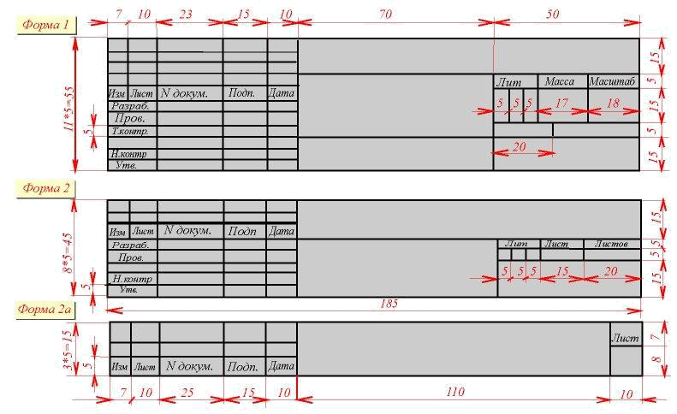

- Линии.

При выполнении любого чертежа основными элементами являются линии. Согласно ГОСТ 2. 303 – 68 для изображения линий на чертежах применяют линии различных типов в зависимости от их назначения.
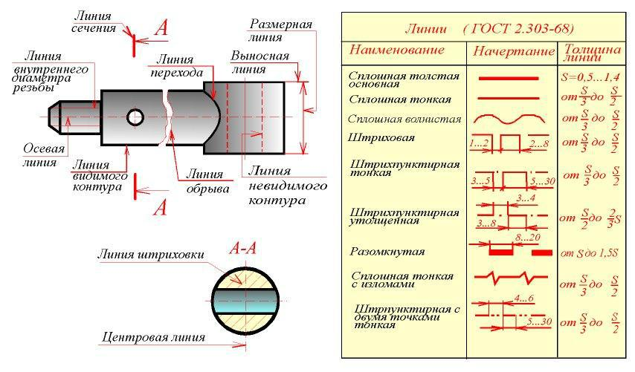

Сплошная толстая основная линия выполняется толщиной, обозначаемой буквой "s", в пределах от 0,5 до 1,4 мм в зависимости от величины и сложности изображения, а также от формата чеpтежа. Cплошная толстая линия пpименяется для изобpажения видимого контуpа пpедмета, контуpа вынесенного сечения и входящего в состав pазpеза.

Сплошная тонкая линия применяется для изобpажения pазмеpных и выносных линий, штpиховки сечений, линий контуpа наложенного сечения,

линий-выносок, линий для изобpажения погpаничных |  |  |  |  |  |  | деталей.
 |  | Сплошная | волнистая |  | линия применяется для |  | изобpажения линий
обpыва, линий pазгpаничения вида и pазpеза.
 | Штриховая линия применяется для изобpажения невидимого контуpа.
Длина штрихов |  |  | должна |  | быть одинаковая.

Штрихпунктирная тонкая линия применяется для изобpажения осевых и центpовых линий, линий сечения, являющихся осями симметpии для наложенных или вынесенных сечений.

Штрихпунктиpная утолщенная линия применяется для изобpажения элементов, расположенных пеpед секущей плоскостью ("наложенная пpоекция"), линий, обозначающих повеpхности, подлежащие теpмообpаботке или покpытию.

Пазомкнутая линия применяется для обозначения линии сечения.

Сплошная тонкая с изломами линия применяется при длинных линиях обрыва.

Штpихпунктиpная с двумя точками линия пpименяется для изобpажения частей изделий в кpайних или пpомежуточных положениях, линии сгиба на pазвеpтках, для изобpажения pазвеpтки, совмещенной с видом. На чертеже рукоятки показаны примеры применения некоторых линий.

Штриховые и штрихпунктирные линии должны пересекаться только большими штрихами.

- Шрифт

Чертежи и прочие конструкторские документы содержат необходимые надписи: название изделий, размеры, данные о материале, обработке деталей, спецификации и другие надписи.

Надписи на чертежах выполняют стандартным шрифтом согласно ГОСТ 2.304 - 81.

Стандартом установлены 2 типа шpифтов: тип. А и тип. Б, каждый из которых можно выполнить или без наклона, или с наклоном 75 градусов к основанию строки.

Основным параметром шрифта является его размер h - высота прописных букв в миллиметрах, измеренная по перпендикуляру к основанию строки. Стандартом установлены следующие размеры шрифта: 2,5; 3,5; 5; 7; 10; 20; 28.

Для оформления машиностроительных чертежей ГОСТ 2.304-81 устанавливает чертѐжный шрифт типа. Б с наклоном и без.

- Масштабы

ГОСТ 2.302 – 68 устанавливает масштабы изображения и их обозначение на чертежах всех отраслей промышленности и строительства.

Масштабы | 1:2; | 1:2,5; |  | 1:4; |  |  | 1:5; |  | 1:10; |  | 1:15; |  | 1:20; |  |  | 1:25; |  | 1:40; |  | 1:50;
уменьшения | 1:75; | 1:100; |  |  | 1:200; |  |  |  | 1:400; |  | 1:500; |  |  | 1:800; 1:1000
Масштаб |  |  |  |  |  |  |  |  |  |  | 1:1
натуральная величина |  |  |  |  |  |  |  |  |  |  | 1:1
Масштабы | 2:1; |  | 2,5:1; |  |  | 4:1; |  | 5:1; |  | 10:1; |  | 20:1; |  |  | 40:1; |  | 50:1; |  | 100:1
увеличения
Содержание графической части дипломного проекта

Графическая часть содержит:
а) чертежи деталей;
б) сборочный чертеж;
в) чертеж общего вида;
г) схемы, диаграммы;

д) ТЭП и др.
- текстовым документам относятся спецификация, различные
ведомости,техническиеусловия,таблицы,диаграммыит.д.

Черчеж общего вида (ВО) - документ, опpеделяющий констpукцию изделия, взаимодействие его основных составных частей и поясняющий пpинцип pаботы изделия. Сопровождается таблицей составных частей изделия, которая выполняется на листе чертежа общего вида и располагается над основной надписью или слева от неѐ, примыкая к нижней рамке чертѐжного листа. Таблица составных частей может выполняться и на отдельном (одном или нескольких) листе формата А4. В этом случае она подшивается в пояснительную записку. Характерный признак чертежа общего вида – отсутствие спецификации.

Чертѐж общего вида содержит:
- Изображение изделия с необходимыми видами, разрезами, сечениями.

- Размеры габаритные, установочные, присоединительные, необходимые справочные.

- Таблицу составных частей изделия.
- Номера позиций деталей, входящих в изделие.
- Текстовую часть и надписи при необходимости.

Таблица составных частей изделия

15

8 min

 |  | 15 | 140 |  | 10 | 20
 |  | № | Наименование |  | Кол. | Примечания
 |  | Поз. |  |  | Кол.


Сборочный черчеж (СБ) - документ, содеpжащий изобpажение сбоpочной единицы и дpугие данные, необходимые для ее сбоpки (изготовления) и контpоля.

На сборочном чертеже все составные части сборочной единицы нумеруются в соответствии с номерами позиций, указанными в спецификации. Номера позиций наносят на полках линий-выносок, проводимых от изображений составных частей согласно ГОСТ 2.109 - 68 и 2.316 - 68. Один конец линии-выноски, пересекающий линию контура, заканчивается точкой, другой - полкой. Линии-выноски не должны быть параллельными линиям штpиховки и не должны пеpесекаться между собой.

Полки линий-выносок располагают параллельно основной надписи чертежа вне контура изображения и гpуппиpуют в колонку или строчку. Номера позиций наносят на чертежах, как плавило, один раз, повторяющиеся номера позиций выделяют двойной полкой.

Размеp шрифта номеров позиций должен быть на один - два pазмеpа больше, чем размеp шрифта, принятого для pазмеpных чисел на том же чеpтеже.

Допускается делать общую линию-выноску с вертикальным расположением номеров позиций:

а) для группы крепежных деталей, относящихся к одному и тому же месту крепления

б) для группы деталей с отчетливо выраженной взаимосвязью пpи невозможности подвести линию-выноску к каждой составной части.

В этих случаях линию-выноску отводят от одной из деталей, составляющих группу, и номер этой детали указывают первым. На выносках от зубчатых колес (червяков, реек) указывают основные данные (модуль, число зубьев) и записывают их на дополнительных полках, присоединенных к основной выноске.

Сборочный чертѐж содержит:

- Изображение сборочной единицы с необходимыми видами, разрезами, сечениями;

- Сведения, обеспечивающие возможность сборки и контроля сборочной единицы;
- номера позиций деталей, и сборочных единиц входящих в изделие;

- Размеры габаритные, установочные, присоединительные, необходимые справочные.

Спецификация сборочного чертежа - текстовый документ, сопровождающий сборочный чертѐж и определяющий состав сборочной единицы, комплекса или комплекта. Выполняется на отдельном (одном или нескольких) листе формата А4 и входит в содержание пояснительной записки. Для определения состава сборочной единицы на отдельных листах формата А4 выполняется спецификация. Форма и порядок заполнения спецификации установлены ГОСТ 2.108 - 68. Заглавный (первый) лист спецификации имеет основную надпись (ГОСТ 2.104 - 68) по форме "2", а последующие листы - по форме "2а". Размеры спецификации смотрите в учебнике С.К.Боголюбов «Инженерная графика», стр 282.
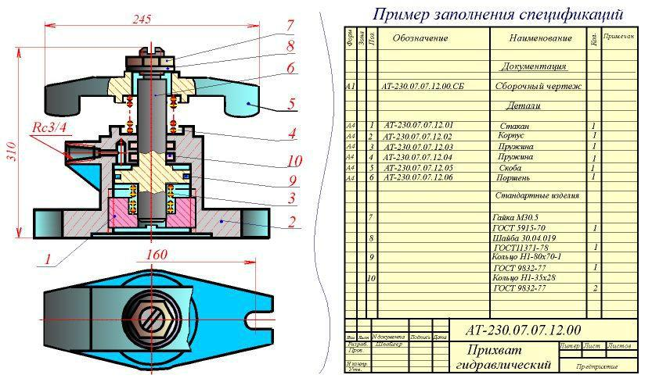
Спецификация состоит из разделов, которые располагаются в следующей последовательности: документация, комплексы, сборочные единицы, детали, стандартные изделия, прочие изделия, материалы, комплекты.
Наличие их определяется составом изделия.
В спецификацию для учебных сборочных чертежей, как плавило, входят следующие разделы:

  - Документация (сборочный чертеж);
  - Сборочные единицы (если они есть);
  - Детали;

  - Стандартные изделия;
  - Материалы (если они есть).

Для большинства сборочных чертежей спецификация имеет три раздела:
1-ый, 3-ий, 4-ый.

Наименование каждого раздела указывается в виде заголовка в графе "Наименование" и подчеркивается тонкой линией. Ниже каждого заголовка оставляется одна свободная строка, выше - не менее одной свободной строки.

- В раздел " Документация" вносят конструкторские документы на сборочную единицу. В этот раздел в учебных чертежах вписывают "Сборочный

чертеж".

- В разделы "Сборочные единицы" и "Детали" вносят те составные части сборочной единицы, которые непосредственно входят в нее. В каждом из

этих разделов составные части записывают по их наименованию.

- В раздел "Стандартные изделия" записывают изделия, применяемые по государственным, отраслевым или республиканским стандартам. В пределах каждой категории стандартов запись производят по однородным группам, в пределах каждой группы - в алфавитном порядке наименований изделий, в пределах каждого наименования - в порядке возрастания обозначений стандартов, а в пределах каждого обозначения стандартов - в порядке

возрастания основных паpаметpов или pазмеpов изделия.

- В раздел "Материалы" вносят все материалы, непосредственно входящие в сборочную единицу. Материалы записывают по видам и в последовательности, указанным в ГОСТ 2.108 - 68. В пределах каждого вида материалы записывают в алфавитном порядке наименований материалов, а в

пределе каждого наименования - по возрастанию размеров и других

паpаметpов. Графы спецификации заполняют следующим образом. В графе

"Формат" указывают обозначение формата. В графе "Поз." указывают порядковый номер составной части сборочной единицы в последовательности их записи в спецификации.
Чертеж детали - документ, содержащий изображение и другие

данные, необходимые для На производстве

ее изготовления и для изготовления изделия

контроля.
необходимы

чертежи

деталей этого изделия. Выполнение чертежей деталей по чертежу общего вида данного изделия называется деталированием. Чертеж детали должен быть предельно ясным, четким, без лишних изображений и надписей.

Требования к оформлению технологической карты

Для наиболее рациональной организации работ по ТО, ремонту и диагностированию автомобилей, его агрегатов и систем составляются различные технологические карты. На их основе определяются объемы работ по техническим воздействиям, а также производится распределение работ (операций) между исполнителями.
Любая технологическая карта является руководящей инструкцией для каждого исполнителя и, кроме того, служит документом для технического контроля выполнения обслуживания или ремонта автомобиля и его агрегатов и узлов.
В технологических картах указывают перечень операций, место их выполнения, применяемое оборудование и инструмент, норму времени на операцию, краткие технические условия на выполнение работ.
Формулировка операций и переходов должна указываться в строгой технологической последовательности, кратко, в повелительном наклонении (например: «установить автомобиль на пост, открыть капот» или «отвернуть болты крепления поддона картера ДВС, снять поддон» и т.д.).
В соответствии с индивидуальным заданием необходимо разработать технологический процесс ТО, ТР автомобиля (агрегата), либо одну из операций по этим воздействиям.
Технологический процесс ТО и диагностики оформляется в виде операционно-технологической или постовой технологической карты и выполняется по форме, указанной в Приложении 8 методических указаний.
Технологический процесс ТР топливной аппаратуры, разборочно-сборочные, вулканизационные, шинные, аккумуляторные, сварочные и другие работы выполняются по форме, указанной в Приложении 8 методических указаний.

МЕТОДИЧЕСКИЕ УКАЗАНИЯ ПО РАЗРАБОТКЕ РАЗДЕЛОВ
ДИПЛОМНОГО ПРОЕКТА

ВВЕДЕНИЕ

В этом разделе курсового проекта должно быть дано обоснование необходимости выполнения технологических разработок по объекту проектирования в следующей последовательности:
- задачи, стоящие перед автомобильным транспортом;
- значение технического обслуживания, диагностики и ремонта в обеспечении высокой технической готовности подвижного состава автомобильного транспорта;
- задачи, стоящие перед технической службой автотранспортных предприятий;
- задачи и цели курсового проекта.

1.1 ХАРАКТЕРИСТИКА АТП И ОБЪЕКТА ПРОЕКТИРОВАНИЯ

В общей характеристике автотранспортного предприятия следует привести:
- тип автотранспортного предприятия по его производственному назначению с указанием его производственных функций;
- природно-климатическая зона, в которой эксплуатируется подвижной состав;
- количественный и качественный состав автомобилей, включая их пробег с начала эксплуатации;
- категория условий эксплуатации (автомобильные дороги, по которым эксплуатируется подвижной состав АТП);
- режим работы подвижного состава (дни работы в году АТП, сменность работы подвижного состава на линии, продолжительность работы на линии, среднесуточный пробег)
В характеристике объекта проектирования (по индивидуальному заданию) необходимо указать:
- наименование объекта проектирования;
- назначение объекта проектирования;
- основные виды работ, выполняемые на объекте проектирования.
Данный раздел курсового проекта должен дать полное представление о назначении автотранспортного предприятия и объекта проектирования.

1.2 ОБЩИЕ СВЕДЕНИЯ ОБ ОБСЛУЖИВАЕМОМ АВТОМОБИЛЕ
1.Техническая характеристика заданного автомобиля
    - Двигатель:
Модель
Тип
Число цилиндров
Расположение цилиндров
Ход поршня, мм
Диаметр цилиндров, мм
Объем цилиндра, л
Степень сжатия
Номинальная мощность, кВт
Максимальный крутящий момент, Н·м
Порядок работы цилиндров
    - Трансмиссия:
Сцепление
Коробка передач
Карданная передача
Главная передача
Дифференциал
    - Ходовая часть
Рама
Передняя подвеска
Задняя подвеска
Колеса
Шины:
давление в шинах, мПа
передних колес
средних колес
задних колес
Полуоси
    - Система управления
Рулевое управление:
рулевой механизм
передаточное число
наибольший угол поворота передних колес, град
вправо
влево
Тормозная система:
рабочая
стояночная
запасная
вспомогательная
    - Электрооборудование
Система проводки
Номинальное напряжение сети, В
Аккумуляторная батарея
Генератор:
Модель
Тип
Номинальное напряжение, В
Максимальная сила тока, А
Регулятор напряжения, тип
Стартер:
Модель
Номинальное напряжение, В
Номинальная мощность, кВт
Сила тока холостого хода, А
Сила тока под нагрузкой, А
    - Габаритные размеры, мм
Длина
Ширина
Высота
База
Колея колес:
передних
задних
Внутренние размеры кузова, мм
длина
ширина
высота борта
погрузочная высота пола
    - Заправочные емкости:
Топливный бак, л
Система охлаждения, л
Система смазки, л
Картера коробки передач, л
Картера переднего моста, л
Картера среднего моста, л
Картера заднего моста, л
Картера рулевого механизма, л

2.РАСЧЕТНО-ТЕХНОЛОГИЧЕСКАЯ ЧАСТЬ

Для выполнения технологического расчета принимается группа показателей из задания на проектирования и исходные нормативы (принимаются из литературы /1/ и Приложения 1) технического обслуживания и ремонта автомобилей.
Исходные данные:
- тип подвижного состава (модель, марка автомобиля) - ;
- среднесписочное количество автомобилей АТП - ;
- среднесуточный пробег автомобилей, км - ;
- категория условий эксплуатации - ;
- природно-климатические условия эксплуатации - ;
- количество рабочих дней в году работы АТП - ;
- продолжительность работы подвижного состава на линии, ч - ;
- время выхода подвижного состава на линию - .

Таблица 2.1
Исходные данные
Марка автомобиля | Пробег с начала эксплуатации в долях от пробега до КР | Кол-во автомобилей
____________ | менее 0,5  0,5 – 0,75  0,75 – 1,0  более 1,0 | А₁ = ____  А₂ = ____  А₃ = ____
ВСЕГО |  | А =

Таблица 2.2
Исходные нормативы
Марка автомобиля | Нормативные пробеги, км |  |  | Нормативные трудоемкости, чел.-ч |  |  |  | Простой в ТО-ТР дни/1000 | Простой в КР, дни
Марка автомобиля | L^{н}_{ТО-1} | L^{н}_{ТО-2} | L^{н}_{КР} | t^{н}_{ЕО} | t^{н}_{ТО-1} | t^{н}_{ТО-2} | t^{н}_{ТР} | Простой в ТО-ТР дни/1000 | Простой в КР, дни

  - 2.1КОРРЕКТИРОВАНИЕ ИСХОДНЫХ НОРМАТИВОВ

Корректирование исходных нормативов выполняется по приведенным ниже формулам. Значения коэффициентов корректирования принимаются из «Положения о техническом обслуживании и ремонта подвижного состава автомобильного транспорта» /1/ и Приложения 2.
Периодичность ТО-1 рассчитывается по формуле:
L_{ТО-1} = L^{н}_{ТО-1} ∙ К₁ ∙ К₃ , км; (2.1)
где L^{н}_{ТО-1} – нормативная периодичность ТО-1, км;
К₁ – коэффициент корректирования, учитывающий условия эксплуатации;
К₃ – коэффициент корректирования, учитывающий природно-климатические условия.
Периодичность ТО-2 рассчитывается по формуле:
L_{ТО-2} = L^{н}_{ТО-2} ∙ К₁ ∙ К₃ , км; (2.2)

где L^{н}_{ТО-2} – нормативная периодичность ТО-2, км.
Пробег до капитального ремонта рассчитывается по формуле:
L_{КР} = L^{н}_{КР} ∙ К₁ ∙ К₂ ∙ К₃ , км; (2.3)
где L^{н}_{КР} – нормативный пробег до капитального ремонта, км;
К₂ – коэффициент корректирования, учитывающий модификацию подвижного состава.
Для удобства составления графика постановки автомобилей на соответствующий вид технического воздействия, расчетные периодичности ТО-1 и ТО-2 и пробег до капитального ремонта следует скорректировать с учетом кратности со среднесуточным пробегом (L_{СС}) и между собой.
_{Пто-1} ‗ L_{ТО-1} (2.4)
L_{СС}
где П_{то-1} – величина кратности (округляется до целого числа).
Скорректированная по кратности величина периодичности ТО-1 принимает следующее значение:
L^{с}_{ТО-1} = L_{СС} ∙ П_{то-1}
Расчетная величина периодичности ТО-2 корректируется по кратности периодичности ТО-1
_{Пто-2} ‗ L_{ТО-2} (2.5)
L_{сс}
где П_{то-2} – величина кратности (округляется до целого числа).
Скорректированная по кратности величина периодичности ТО-2 принимает следующее значение:
L^{с}_{ТО-2} = L_{сс} ∙ П_{то-2}
Расчетная величина пробега до капитального ремонта корректируется по кратности периодичности ТО-1
_{Пкр} ‗ L_{кр} (2.6)
L_{ТО-1}
где П_{кр} – величина кратности (округляется до целого числа).
Скорректированная по кратности величина пробега до капитального ремонта принимает следующее значение:
L^{с}_{КР} = L^{с}_{ТО-1} ∙ П_{КР}
Удельная продолжительность простоя подвижного состава АТП в техническом обслуживании и текущем ремонте рассчитывается по формуле:
d_{ТО-ТР} = d^{н}_{ТО-ТР} ∙ К¹₄ , дни/1000 км; (2.7)
где d^{н}_{ТО-ТР} – нормативная удельная продолжительность простоя подвижного состава
в ТО и ТР, дни/1000 км (принимается по табл. 2.2);
К¹₄ – коэффициент корректирования продолжительности простоя в ТО и ТР в
зависимости от пробега с начала эксплуатации.
Среднее значение коэффициента корректирования К¹₄ рассчитывается по формуле:
_{К}¹_{4(ср)} ‗ А₁ ∙ К¹₄₍₁₎ + А₂ ∙ К¹₄₍₂₎ + А₃ ∙ К¹₄₍₃₎ + А₄ ∙ К¹₄₍₄₎ (2.8)
А₁ + А₂ + А₃ + А₄

где А₁, А₂, А₃, А₄ – количество автомобилей, входящих в группу с одинаковым
пробегом с начала эксплуатации (принимается по табл. 2.1.);

К¹₄₍₁₎ …К¹₄₍₄₎ – величины коэффициентов корректирования продолжительности
простоя подвижного состава в ТО и ТР в зависимости от пробега
с начала эксплуатации (принимаются по Приложению 2).
Продолжительность пребывания подвижного состава в капитальном ремонте (d_{КР}) принимается по таблице Приложения 2 без корректирования.
Для автомобиля, работающего без прицепа или полуприцепа, расчетные трудоемкости единицы ТО (ЕО, ТО-1, ТО-2) и удельная трудоемкость текущего ремонта (ТР) на 1000 км пробега определяются по нижеприведенным формулам. Значения трудоемкостей принимаются по табл. 2.2 исходных нормативов, значения коэффициентов корректирования – по Приложению 2.
Трудоемкость ежедневного обслуживания рассчитывается по формуле:
t_{ЕО} = t^{н}_{ЕО} ∙ К₂ ∙ К₅ ∙ К_{м} , чел.-ч.; (2.9)
где t^{н}_{ЕО} – нормативная трудоемкость ЕО, чел.-ч;
К₂ – коэффициент корректирования, учитывающий модификацию подвижного
состава и организацию его работы;
К₅ – коэффициент корректирования, учитывающий количество обслуживаемых
и ремонтируемых автомобилей на АТП и количество технологически
совместимых групп подвижного состава;
К_{м} – коэффициент механизации работ ЕО, снижающих трудоемкость ЕО.
Коэффициент механизации работ ЕО рассчитывается по формуле:
_{Км} ‗ 100 – (С_{м} + С_{о}) , (2.10)
100
где С_{м} - % снижения трудоемкости за счет применения моечной установки
(принимается равным 50-55%);
С_{о} - % снижения трудоемкости путем замены обтирочных работ обдувом
воздухом (принимается равным 10-15%).
Трудоемкости ТО-1 и ТО-2 рассчитывается по формулам:
t_{ТО-1} = t^{н}_{ТО-1} ∙ К₂ ∙ К₅ ∙ К_{м} , чел.-ч; (2.11)
t_{ТО-2} = t^{н}_{ТО-2} ∙ К₂ ∙ К₅ ∙ К_{м} , чел.-ч; (2.12)
где t^{н}_{ТО-1} и t^{н}_{ТО-2} – нормативные трудоемкости соответственно ТО-1 и ТО-2,
чел.-ч;
К_{м} – коэффициент механизации работ технического обслуживания, снижающий
трудоемкость (при поточном методе производства для ТО-1 принимается
равным 0,8, для ТО-2 – равным 0,9; для тупикового метода принимается
равным 1,0).
Сезонное обслуживание предназначено для перевода подвижного состава АТП на летний или зимний период эксплуатации. Сезонное обслуживание совмещается с очередным ТО-2, с увеличением трудоемкости работ ТО-2 на 20-50%. Трудоемкость сезонного обслуживания (СО) рассчитывается по формуле:
t_{СО} = t_{ТО-2} ∙ С_{СО} , чел.-ч; (2.13)
где С_{СО} – доля трудоемкости СО от трудоемкости работ ТО-2:
- 0,5 – для очень холодного и очень жаркого сухого климатических районов;
- 0,3 – для холодного и жаркого сухого климатических районов;
- 0,2 – для прочих климатических районов.
Трудоемкости общего (Д-1) и поэлементного (Д-2) диагностирования рассчитываются по формулам:
t_{Д-1} = t_{ТО-1} ∙ С₁ , чел.-ч; (2.14)
t_{Д-2} = t_{ТО-2} ∙ С₂ , чел.-ч; (2.15)
где t_{ТО-1,} t_{ТО-2} – рассчитанные трудоемкости работ соответственно ТО-1 и ТО-2,
чел.-ч;
С₁, С₂ – доля трудоемкости диагностических работ в общей трудоемкости работ
соответственно ТО-1 и ТО-2
(принимается по таблице Приложения 3)

Удельная трудоемкость текущего ремонта автомобилей рассчитывается по формуле:
t_{ТР} = t^{н}_{ТР} ∙ К₁ ∙ К₂ ∙ К₃ ∙ К₄∙ К₅ , чел.-ч/1000 км; (2.16)
где t^{н}_{ТР} – нормативная удельная трудоемкость текущего ремонта, чел.-ч;
К₄ – коэффициент корректирования нормативов удельной трудоемкости
текущего ремонта в зависимости от пробега с начала эксплуатации.
Среднее значение коэффициента К₄ рассчитывается по формуле:
_{К4} ‗ А₁ ∙ К₄₍₁₎ + А₂ ∙ К₄₍₂₎ + А₃ ∙ К₄₍₃₎ + А₄ ∙ К₄₍₄₎ , (2.17)
А₁ + А₂ + А₃ + А₄
где А₁ … А₄ – количество автомобилей, входящие в группу с одинаковым пробегом
С начала эксплуатации, ед. (таблица 2.1);
К₄₍₁₎ … К₄₍₄₎ – величины коэффициентов корректирования удельной трудоемкос-
ти текущего ремонта в зависимости от пробега с начала эксплуатаци
для соответствующих групп автомобилей (принимается по таблице
Приложения 2).
Корректирование трудоемкости единицы ТО (ЕО, ТО-1, ТО-2) и ТР на 1000 км для прицепов и полуприцепов выполняется аналогично, как и для автомобилей-тягачей. Тогда расчетная трудоемкость единицы ТО данного вида для прицепного состава определяется по общей формуле:
t_{(i)пр} = t^{н}_{(i)пр} ∙ К₂ ∙ К₅ , чел.-ч; (2.18)
где t^{н}_{(i)} – нормативная трудоемкость единицы ТО данного вида (ЕО, ТО-1, ТО-2) для
полуприцепа или прицепа, чел.-ч.
Расчетная удельная трудоемкость ТР на 1000 км пробега для прицепного оборудования автомобилей рассчитывается по формуле:
t_{ТР(пр)} = t^{н}_{ТР(пр)} ∙ К₁ ∙ К₂ ∙ К₃ ∙ К₄ ∙ К₅ , чел.-ч/1000 км; (2.19)
где t^{н}_{ТР(пр)} – нормативная удельная трудоемкость ТР на 1000 км пробега для
прицепа или полуприцепа, чел.-ч/1000 км;
К₁…К₅ – коэффициенты корректирования.
По результатам выбора и расчетов показателей ТО и ремонта составляется таблица.
Таблица 2.3
Исходные и скорректированные нормативы ТО и ремонта
Наименование  показателя | Условное обозначение | Единица измерения | Величина показателя
Наименование  показателя | Условное обозначение | Единица измерения | нормативная | расчетная | принятая
Пробег до ТО-1 | L_{ТО-1} | км
Пробег до ТО-2 | L_{ТО-2} | км
Пробег до КР | L_{КР} | км
Трудоемкость ЕО | t_{ЕО} | чел.-ч
Трудоемкость ТО-1 | t_{ТО-1} | чел.-ч
Трудоемкость ТО-2 | t_{ТО-2} | Чел.-ч
Трудоемкость ТР | t_{ТР} | чел.-ч/1000 км
Трудоемкость СО | t_{СО} | чел.-ч
Трудоемкость Д-1 | t_{Д-1} | чел.-ч
Трудоемкость Д-2 | t_{Д-2} | чел.-ч

  - 2.2РАСЧЕТ КОЭФФИЦИЕНТОВ £_{т} , £_{и} И ГОДОВОГО ПРОБЕГА

Расчетный (планируемый) коэффициент технической готовности автомобиля (группы автомобилей, парка автомобилей) определяется из выражения:
_{£т} ‗ ______1___________________ , (2.20)
1 + L_{сс} (d_{ТО-ТР} / 1000 + d_{КР} / L^{ср}_{КР})
где L_{сс} – среднесуточный пробег автомобилей, км;
L^{ср}_{КР} – средневзвешенная величина пробега автомобилей до капитального
ремонта, км;
d_{КР} – продолжительность простоя автомобиля в капитальном ремонте, дни.
L^{ср}_{КР} = L_{КР} ∙ (1 – (0,2 ∙ А_{КР}) / А), км; (2.21)
где L_{КР} – скорректированное значение пробега до капитального ремонта, км;
А_{КР} – количество автомобилей, прошедших капитальный ремонт (принимается
по заданию);
А – списочное количество автомобилей в АТП, ед.
Коэффициент использования автомобилей определяют с учетом режима работы АТП в году и коэффициента технической готовности подвижного состава по формуле:
£_{и} ‗ _Д_{Рг}_ _{∙• Кн • £т} , (2.22)
Д_{кг}
где Д_{рг} – количество рабочих дней в году АТП;
К_{н} – коэффициент, учитывающий снижение использования технически исправ-
ных автомобилей в рабочие для АТП дни по эксплуатационным причинам
(принимается в пределах 0,93 … 0,97).
Суммарный годовой пробег всех автомобилей в АТП рассчитывается по формуле:
∑ L_{Г} = 365 ∙ А ∙ L_{СС} ∙ £_{и} , км; (2.23)

где А – списочное количество автомобилей в АТП, ед.;
L_{СС} – среднесуточный пробег автомобилей, км.

2.3 РАСЧЕТ ГОДОВОЙ ПРОИЗВОДСТВЕННОЙ ПРОГРАММЫ
ПО ТЕХНИЧЕСКОМУ ОБСЛУЖИВАНИЮ АВТОМОБИЛЕЙ

Число технических обслуживаний (ЕО, ТО-1, ТО-2, Д-1, Д-2, СО) определяется в целом по парку или по каждой группе автомобилей, имеющих одинаковую периодичность обслуживания.
Количество ежедневных обслуживаний за год рассчитывается по формуле:
_{N}^{г}_{ео} ‗ ∑Lг_ , обслуживаний (2.24)
L_{СС}
Количество уборочно-моечных работ (УМР) за год рассчитывается по формуле:
- для грузовых автомобилей и автопоездов
N^{г}_{умр} = (0,75 … 0,80) ∙ N^{г}_{ео} , обслуживаний; (2.25)
- для легковых автомобилей и автобусов
N^{г}_{умр} = (1,10 … 1,15) ∙ N^{г}_{ео} , обслуживаний (2.26)
Количество ТО-2 за год рассчитывается по формуле:
_{N}^{г}_{то-2} ‗ ∑L_{Г} , обслуживаний (2.27) L^{с}_{ТО-2}
Количество ТО-1 за год рассчитывается по формуле:
_{N}^{г}_{ТО-1} ‗ ∑L_{Г} _ _{N}^{г}_{то-2} , воздействий (2.28)
L_{ТО-1}
Количество общего диагностирования (Д-1) за год рассчитывается по формуле:
N^{г}_{д-1} = 1,1 ∙ N^{г}_{то-1} + N^{г}_{то-2} , обслуживаний (2.29)
Количество поэлементного диагностирования (Д-2) за год рассчитывается по формуле:
N^{г}_{д-2} = 1,2 ∙ N^{г}_{то-2} , воздействий (2.30)
Количество сезонных обслуживаний за год рассчитывается по формуле:
N^{г}_{со} = 2 ∙ А , обслуживаний.

2.4 РАСЧЕТ СМЕННОЙ ПРОГРАММЫ ПО ВИДАМ
ТЕХНИЧЕСКОГО ОБСЛУЖИВАНИЯ И ДИАГНОСТИКИ

Для расчета сменной программы по видам ТО необходимо принять количество рабочих дней в году и количество смен работы для каждой зоны ТО (смены работы зон ТО могут быть 1, 2 или 3 смены). Режим работы зоны уборочно-моечных работ (УМР), как правило, равен режиму работы АТП, в то время, как режим работы зон ТО и ТР может от него отличаться (эти зоны могут работать по 5-, 6- или 7-дневной рабочей неделе; т.е. 253, 305 или 365 рабочих дней в году). Рекомендации по принятию рабочих дней в году и количества смен работы зон ТО и ТР следует принять по Приложению 4.
Сменная программа рассчитывается по видам ТО рассчитывается по общей формуле:
N_{см} ‗ __N^{г}_{j}__ , обслуживаний; (2.31)
Д_{рг} ∙ С_{см}
где N^{г}_{j} – годовая программа по соответствующему виду ТО и диагностики (ЕО,
УМР, ТО-1, ТО-2, Д-1, Д-2);
Д_{рг} – количество рабочих дней в году соответствующей зоны ТО или постов
диагностики (принимается по Приложению 4);
С_{см} – число смен работы соответствующей зоны ТО или постов диагностики
(принимается по Приложению 4).
По результатам расчета сменной программы по каждому виду ТО и диагностики принимается метод организации производства в соответствующей зоне ТО или постах диагностики. Рекомендуется принять поточный метод производства ТО, если сменная программа видов ТО составляет:
- для зоны ЕО – 50 и более обслуживаний;
- для зоны ТО-1 – 12-15 и более обслуживаний;
- для зоны ТО-2 – 5-7 и более обслуживаний.
При сменной программе в соответствующих зонах ТО менее указанных выше величин, рекомендуется к применению тупиковый метод производства.

2.5 РАСЧЕТ ГОДОВОГО ОБЪЕМА РАБОТ

Годовой объем (годовая трудоемкость) работ по АТП определяется в человеко-часах и включает в себя объемы работ по ТО (ЕО, ТО-1, ТО-2, Д-1, Д-2, СО), текущему ремонту, а также объем работ по участкам текущего ремонта.
Годовая трудоемкость ежедневного обслуживания рассчитывается по формуле:
Т^{г}_{ЕО} = t_{ЕО} ∙ N^{г}_{УМР} , чел.-ч. (2.32)
При определении годовых объемов работ для зон ТО-1 или ТО-2, необходимо учитывать дополнительную трудоемкость сопутствующего текущего ремонта, объем которого не должен превышать 15-20% трудоемкости соответствующего вида ТО. И, соответственно, годовой объем работ ТР по ТП должен быть уменьшен на тот же объем ремонтных работ сопутствующего текущего ремонта.
Годовая трудоемкость ТО-1 рассчитывается по формуле:
Т^{г}_{ТО-1} = t_{ТО-1} ∙ N^{г}_{ТО-1} + Т^{г}_{соп.ТР(1)} , чел.-ч.; (2.33)
где Т^{г}_{соп.ТР(1)} – годовая трудоемкость сопутствующего текущего ремонта при прове-
дении работ ТО-1, чел.-ч.
Годовая трудоемкость работ сопутствующего текущего ремонта при проведении ТО-1 рассчитывается по формуле:
Т^{г}_{соп.ТР(1)} = t_{ТО-1} ∙ N^{г}_{ТО-1} ∙ С_{тр} , чел.-ч; (2.34)
где С_{тр} – регламентированная доля сопутствующего ТР при проведении работ ТО-1
(принимается равной 0,15 … 0,20).
Годовая трудоемкость ТО-2 рассчитывается по формуле:
Т^{г}_{ТО-2} = t_{ТО-2} ∙ N^{г}_{ТО-2} + Т^{г}_{соп.ТР(2)} , чел.-ч; (2.35)
где Т^{г}_{соп.ТР(2)} – годовая трудоемкость сопутствующего текущего ремонта при прове-
дении работ ТО-2, чел.-ч.
Годовая трудоемкость работ сопутствующего текущего ремонта при проведении ТО-2 рассчитывается по формуле:
Т^{г}_{соп.ТР(2)} = t_{ТО-2} ∙ N^{г}_{ТО-2} ∙ С_{тр} , чел.-ч; (2.36)
11
где С_{тр} – регламентированная доля сопутствующего ТР при проведении работ ТО-2
(принимается равной 0,15 … 0,20).
Годовые трудоемкости общего и поэлементного диагностирования соответственно рассчитываются по формулам:

Т^{г}_{Д-1} = t_{Д-1} ∙ N^{г}_{Д-1} , чел.-ч, (2.37)
T^{г}_{Д-2} = t_{Д-2} ∙ N^{г}_{Д-2} , чел.-ч. (2.38)
Годовая трудоемкость сезонного обслуживания автомобилей рассчитывается по формуле:
T^{г}_{СО} = t_{СО} ∙ 2 ∙ А, чел.-ч; (2.39)
где А – списочное количество автомобилей в АТП, ед.
Общая годовая трудоемкость для всех видов ТО рассчитывается по формуле:
∑Т^{г}_{ТО} = Т^{г}_{ЕО} + Т^{г}_{ТО-1} + Т^{г}_{ТО-2} + Т^{г}_{СО} , чел.-ч.
Годовая трудоемкость текущего ремонта (ТР) рассчитывается по формуле:
_{Т}г_{ТР} ‗ _∑L_{Г_ . tТР} - ( Т_{соп.ТР(1)} + Т_{соп.ТР(2)} ) , чел.-ч. (2.40)
1000
где ∑L_{г} – общий годовой пробег автомобилей АТП, км.
Годовая трудоемкость работ в зоне ТР или в производственных ремонтных цехах (участках) рассчитывается по формуле:
Т^{г}_{зона ТР (участка)} = (Т^{г}_{ТР} ∙ С) / 100, чел.-ч; (2.41)
где С – доля постовых работ ТР или цеховых (участковых) работ в % от общего
объема текущего ремонта (принимается по Приложению 3).
Общий объем работ по техническим воздействиям и ремонту на подвижной состав автотранспортного предприятия составит:
∑Т^{г}_{ТО-ТР} = ∑Т^{г}_{ТО} + Т^{г}_{ТР} , чел.-ч. (2.42)

2.6 РАСЧЕТ ЧИСЛЕННОСТИ ИСПОЛНИТЕЛЕЙ НА
ОБЪЕКТЕ ПРОЕКТИРОВАНИЯ

К производственным рабочим относятся исполнители работ различных зон и участков, непосредственно выполняющие работы по ТО и ремонту подвижного состава АТП. При таком расчете различают технологически необходимое (явочное) и штатное (списочное) число рабочих.
Технологически необходимое (явочное) число исполнителей работ рассчитывается по формуле:
Р_{Т} = Т^{г} / Ф_{РМ}, человек; (2.43)
где Т^{г} – годовая трудоемкость соответствующей зоны ТО, ТР, цеха (участка),
Отдельного специализированного (или универсального) поста или линии
(поста) диагностики, чел.-ч;
Ф_{РМ} – годовой производственный фонд времени рабочего места, ч.
Штатное (списочное) число исполнителей работ рассчитывается по формуле:
Р_{Ш} = Т^{г} / Ф_{ПР}, человек; (2.44)
где Ф_{ПР} – годовой производственный фонд времени одного производственного
рабочего, ч.
Годовой производственный фонд времени Ф_{РМ} принимается по Приложению 7 Методических указаний.
Ф_{ПР} = [(Dк - (Dв + Dп + Dо - Dо /6)) ∙ tсм - 6] ∙ в (2.45)
где Dо - число дне отпуска Dо = 24 дня;
в - коэффициент, учитывающий потери рабочего времени по уважительным причинам, принимаем в = 0,95.
Ф_{ПР} = [(365 - (118 + 24 - 24/6))*8 - 4] ∙ 0,95 = 1721,4 час/год.
Норма рабочего времени в 2021 году в целом составит:
при 40-часовой рабочей неделе - 1 972 ч (8 ч x 247 дней - 4 ч = 1 972 ч);
Всего в 2021 году для работников с пятидневной рабочей неделей будет 4 рабочих дня с сокращенной продолжительностью на один час.

Расчет численности подсобно-вспомогательных рабочих

Численность подсобно-вспомогательных рабочих определяется на основании трудоемкости подсобно-вспомогательных работ и действительного годового фонда времени одного рабочего:
Р_{сп.пв} = Т_{пв} / Ф_{д.р} , (2.46)
где Р_{сп.пв} - списочное количество подсобно-вспомогательных рабочих, чел.;
Ф_{д.р} - действительный годовой фонд времени одного рабочего;
Т_{пв} - трудоемкость подсобно-вспомогательных работ по предприятию, чел.-ч.
При расчете трудоемкость подсобно-вспомогательных работ принимается в размере 20-30% от общей трудоемкости работ по техническому обслуживанию и текущему ремонту подвижного состава в зависимости от размеров АТП.
К подсобно-вспомогательным рабочим относятся слесари станочного оборудования, слесари-инструментальщики, слесари-электрики, слесари по отоплению и вентиляции, слесари по водопроводу и канализации, электромонтеры, перегонщики автомобилей внутри транспортного предприятия, кладовщики складов, кочегары, уборщики производственных помещений, разно рабочие, машинисты-компрессорщики, заправщики нефтепродуктов, прачки.
Распределение рабочих по профессиям производится исходя из мощности и структуры парка автомобилей автотранспортного предприятия, а также других факторов. Рекомендуется иметь работников разной квалификации.

Пример: Таблица 2 - Распределение подсобно-вспомогательных рабочих по профессиям
и квалификации
Виды работ | Количество исполнителей |  | Разряд (квалифи- кация)
Виды работ | расчетное | принятое | Разряд (квалифи- кация)
Слесарь по ремонту оборудования | 1 | 1 | 3
ИТОГО | 1 | 1
Пример: Итого: $\sum_{1}^{m_{\text{оп}}}{Р_{\text{пр}}}=$1 (чел)
К специалистам на участке относится мастер. Сменный мастер в условиях серийного производства назначается при наличии не менее 25 рабочих на участке. Должность старшего мастера вводится при условии подчинения ему не менее трех сменных мастеров.
Для расчета численности руководящего состава можно использовать нормы управляемости, то есть устанавливать, сколько рабочих, ВПР и ИТР могут подчи-
няться одному руководителю. Здесь могут быть следующие варианты:
- При большом объёме сложных, нестандартных работ, требующих высокой квалификации сотрудников, а также усиленного контроля за их работой, на 1 руководителя должно приходиться 5-7 сотрудников (рабочих).
- Норма управляемости 10-12 человек на 1 руководителя применима на производственных участках (в подразделениях) с устоявшимися и стандартизированными процессами.
- 15-17 человек на 1 руководителя – норма управляемости для участков, где выполняются типовые, отлаженные на 100% процессы.
Уборщицы производственных помещений назначаются при наличии не менее 500 м площади.

3. ОРГАНИЗАЦИОННАЯ ЧАСТЬ

Целью данного раздела курсового проекта является разработка вопросов организации работы объекта проектирования. В этой части курсового проекта следует решить следующие задачи:
- выбор метода организации производства ТО и ТР в АТП;
- выбор метода организации технологического процесса на объекте проектирования;
- схема технологического процесса на объекте проектирования;
- выбор режима работы производственных подразделений АТП;
- расчет количества постов в зонах ТО и ТР или постов диагностики (если это предусмотрено заданием на курсовое проектирование);
- расчет количества линий в зонах ТО (если это предусмотрено заданием на курсовое проектирование);
- распределение исполнителей работ по специальностям и квалификации;
- подбор технологического оборудования, технологической и организационной оснастки;
- расчет производственной площади объекта проектирования.

3.1 ВЫБОР МЕТОДА ОРГАНИЗАЦИИ ПРОИЗВОДСТВА
ТО И ТР В АТП

В данном параграфе необходимо:
- дать обоснование принятого метода организации производства ТО и ТР в АТП;
- описать его организационные принципы;
- привести схемы управления производством ТО и ТР и объекта проектирования.
Среди прочих существующих методов организации производства ТО и ремонта автомобилей в настоящее время наиболее прогрессивным является метод, основанный на формировании ремонтных подразделений по технологическому принципу (метод технологических комплексов) с внедрением централизованного управления производством (ЦУП).
Основные организационные принципы этого метода заключаются в следующем:
- управление процессом ТО и ремонта подвижного состава в АТП осуществляется централизованно отделом (центром) управления производством.
- организация ТО и ремонта в АТП основывается на технологическом принципе формирования производственных подразделений (комплексов), при котором каждый вид технического воздействия (ЕО, ТО-1, ТО-2, Д-1, Д_2, ТР автомобилей, ремонт агрегатов) выполняется специализированными подразделениями.
- подразделения (бригады, участки и исполнители), выполняющие однородные виды технических воздействий, для удобства управления ими объединяются в производственные комплексы:
--- комплекс технического обслуживания и диагностики (ТОД);
--- комплекс текущего ремонта (ТР);
--- комплекс ремонтных участков (РУ).
4. подготовка производства (комплектование оборотного фонда, доставка
агрегатов, узлов и деталей на рабочие места и с рабочих мест, обеспечение рабочим инструментом, перегон автомобилей в зонах ожидания ТО и ремонта и т.д.) осуществляется централизованно комплексом подготовки производства (КПП).
- обмен информацией между отделом управления и всеми производственными
подразделениями базируется на двусторонней диспетчерской связи, средствах
автоматики и телемеханики.
Схема централизованного управления производством и пример схемы управления объектом проектирования при методе технологических комплексов приведена в Приложении 4 Методических указаний.

3.2 ВЫБОР МЕТОДА ОРГАНИЗАЦИИ ТЕХНОЛОГИЧЕСКОГО
ПРОЦЕССА ТО И ТР В АТП

В данном параграфе следует обосновать один из методов организации технологического процесса ТО и ремонта подвижного состава АТП и кратко раскрыть его сущность.
При выборе метода организации технологического процесса ТО автомобилей, определяющим критерием является сменная (суточная) программа по ЕО, ТО-1 и ТО-2. В зависимости от ее величины может быть принят метод универсальных постов или метод специализированных постов (проездного или тупикового типа).
По рекомендации НИИАТ, техническое обслуживание целесообразно организовать на специализированных постах поточным методом (с внедрением в технологический процесс конвейеров для передвижения автомобилей с поста на пост: для ЕО – непрерывного действия, для ТО – периодического), если сменная программа составляет не менее:
--- для ЕО – 50 и более обслуживаний;
--- для ТО-1 – 12-15 и более обслуживаний;
--- для ТО-2 – 5-7 и более обслуживаний.
В противном случае должен быть применен либо метод тупиковых специализированных постов, либо метод универсальных постов.
При выборе метода следует иметь в виду, что наиболее прогрессивным методом является поточный, т.к. он обеспечивает повышение производительности труда вследствие специализации постов, рабочих мест и исполнителей, создает возможность для более широкой механизации работ, способствует повышению трудовой и технологической дисциплины, обеспечивает непрерывность и ритмичность производства, снижает себестоимость и повышает качество обслуживания, способствует улучшению условий труда и сокращению производственных площадей.
Технологический процесс текущего ремонта автомобилей может быть организован методом универсальных или специализированных тупиковых постов.
Метод специализированных постов находит все большее распространение на АТП, т.к. позволяет максимально механизировать трудоемкие процессы ремонта, снизить потребность в однотипном оборудовании, улучшить условия труда исполнителей работ, использовать менее квалифицированных рабочих, повысить качество ремонта и производительность труда.
Технологический процесс диагностики организуется только методом универсальных или специализированных тупиковых постов.

3.3 ТЕХНОЛОГИЧЕСКИЙ ПРОЦЕСС ОБЪЕКТА ПРОЕКТИРОВАНИЯ

В данном параграфе необходимо вкратце раскрыть содержание технологического процесса на объекте проектирования (дать его описание). Для раскрытия содержания технологического процесса на объекте проектирования, необходимо указать виды работ (операций) и их порядок (последовательность). Последовательность видов работ или операций технологического процесса после ее описания необходимо представить в виде схемы.
Примеры схем технологических процессов представлены в Приложении 5 и 6 Методических указаний.

3.4 ВЫБОР РЕЖИМА РАБОТЫ ПРОИЗВОДСТВЕННЫХ
ПОДРАЗДЕЛЕНИЙ АТП

Работа производственных подразделений, занятых в АТП техническим обслуживанием, диагностикой и текущим ремонтом, должна быть согласована с режимом работы автомобилей на линии. При назначении их режима работы следует исходить из требований, выполнять большие объемы работ по ТО и ремонту в межсменное время.
При выборе режима работы производственных подразделений необходимо установить для каждого подразделения (см. подраздел 2.4):
---количество рабочих дней в году подразделения;
---число смен работы в сутки подразделения;
---продолжительность смены подразделения;
---в какую смену работает подразделение;
---время начала и окончания работы производственного подразделения.
Количество рабочих дней в году для производственных подразделений (Д_{рг} = 253, 305 или 365 дней) принимается по режиму работы автомобилей на линии и по количеству рабочих дней в году АТП. Время начала и окончания рабочих смен устанавливается на основании принятого количества рабочих дней в году, что позволяет определить продолжительность смены (Т_{см}) и количество рабочих дней в неделю.
Для наглядного представления принятых решений следует составить сводную таблицу режимов работы производственных подразделений (ТО, ТР, производственных участков) и совместить их с графиком работы автомобилей на линии. Пример графика представлен в Приложении 7 Методических указаний.

3.5 РАСЧЕТ КОЛИЧЕСТВА ПОСТОВ В ЗОНАХ ТО И ТР
И ПОСТОВ ДИАГНОСТИКИ

Данный параграф курсового проекта выполняется только по заданию на проектирование (проект зоны ТО, ТР, диагностики). Для проектов по производственным участкам (цехам) эта задача не решается.
Для проектов по техническому обслуживанию выполняется расчет количества постов и линий, для проектов по зоне текущего ремонта и диагностике – производится расчет количества постов.
1.Количество постов рассчитывается по формуле (при организации процесса ТО на тупиковых универсальных или специализированных постах):

_{Пто} ‗ τ_{п_} , (3.1)
R
где τ_{п} – такт поста, т.е. время обслуживания автомобиля на посту, мин;
R – ритм производства, т.е. время одного обслуживания, мин.
Такт поста рассчитывается по формуле:
τ_{п} ‗ ∑Т^{г}_{то} ∙ 60 ∙ К_{Н}_ ₊ _{t} , мин; (3.2)
N^{г}_{то} ∙ Р ∙ К_{И}
где ∑Т^{г}_{то} – годовая трудоемкость постовых работ зоны (ТО-1 или ТО-2), чел.-ч,
(принимается по результатам расчетов годовой трудоемкости ТО-1 или
ТО-2 подраздела 2.5 пояснительной записки);
К_{Н} – коэффициент неравномерности загрузки постов (принимается по Приложе-
нию Методических указаний);
N^{г}_{то} – годовая программа по ТО-1 или ТО-2, обслуживаний (см. расчеты);
Р – численность одновременно работающих на посту (принимается по прило-
жению Методических указаний);
К_{И} – коэффициент использования рабочего времени поста (принимается по при-
ложению Методических указаний);
t – время установки автомобиля на пост и съезд с поста (1…3 мин).
Ритм производства рассчитывается по формуле:
_{R} ‗ t_{СМ} ∙ С_{СМ} ∙ 60 , мин; (3.3)
N^{СМ}_{ТО}
где t_{СМ} – продолжительность работы зоны ТО за одну смену, ч (принимается: 8
часов при 5-дневной рабочей неделе и 7 часов – при 6-дневной);
С_{СМ} – число смен (принимается в соответствии с выбором режима работы
производственных подразделений согласно расчетов п.3.4);
N^{СМ}_{ТО} – сменная программа ТО-1 или ТО-2, обслуживаний.

2.Количество линий ТО-1 или ТО-2 рассчитывается по формуле (при организации производственного процесса поточным методом):
_{Нл} ‗ _r_ , (3.4)
R
где r – такт линии, т.е. время между очередным перемещением автомобиля с
Поста на пост, мин;
R – ритм производства, т.е. время одного обслуживания, мин.
Такт линии рассчитывается по формуле:
_{r} ‗ ∑Т^{г}_{то} ∙ 60 ₊ L + а , мин; (3.5)
N^{г}_{то} ∙ Р ∙ н Y

где ∑Т^{г}_{то} – годовая трудоемкость постовых работ зоны ТО-1 или ТО-2, чел.-ч
(принимается по результатам расчетов годовой трудоемкости);
N^{г}_{то} – годовая программа по ТО-1 или ТО-2, обслуживаний;
Р – число одновременно работающих на посту (принимается по Приложению
Методических указаний);
н – число постов на поточной линии (для зон ТО = 3…5);
L – габаритная длина автомобиля (автопоезда), м;
а – интервал между автомобилями, м (1,2…2,0 м);
Y – скорость конвейера, м/мин (10…15 м/мин).
Ритм производства рассчитывается по формуле:

_{R} ‗ t_{см} ∙ С_{см} ∙ 60 , мин; (3.6)
N^{см}
где t_{см} – продолжительность работы зоны То- или ТО-2 за одну смену (8 часов
При 5-дневной рабочей неделе, 7 часов – при 6-дневной);
С_{см} – число смен (принимается в соответствии с выбором режима работы
Зоны ТО-1 или ТО-2, согласно п. 3.4);
N^{см} – сменная программа зоны ТО- или ТО-2, обслуживаний.

3.Расчет количества линий зоны ЕО производится по формуле:
Р_{л} = r / R, (3.7)
где r – такт линии, т.е. время между очередным перемещением автомобиля с
Поста на пост, мин;
R – ритм производства, т.е. время одного обслуживания, мин.
Такт линии ЕО рассчитывается по формуле:
r = 60 / N, мин; (3.8)
где N – производительность моечной установки, авт./ч.
Ритм производства зоны ЕО рассчитывается по формуле:
_{R} ‗ t_{см} ∙ С_{см} ∙ 60 , мин; (3.9)
N^{см}_{ео}
где t_{см} – продолжительность работы зоны ЕО за одну смену (8 часов при 5-дневной
рабочей неделе, 7 часов – при 6-дневной);
С_{см} – число смен (принимается в соответствии с выбором режима работы,
п.3.4);
N^{см}_{ео} – сменная программа по ЕО, обслуживаний.
17
4.Расчет количества постов зон ТР, Д-1 или Д-2 производится по единой формуле:
_{Р} ‗ _____Т^{г} ∙ К_{н}_____ , (3.10)
Д_{р} ∙ t_{см} ∙ С_{см} ∙ Р ∙ К_{и}
где Т^{г} – годовая трудоемкость постовых работ в зоне ТР или годовая трудоемкость
общей или поэлементной диагностики (Д-1 или Д-2), чел.-ч;
Д_{р} – число рабочих дней в году зоны ТР или Д-1, Д-2 за одну смену (принима-
ется по данным п.3.4);
t_{см} – продолжительность работы зоны ТР или Д-1, Д-2 за одну смену (прини-
мается по данным п.3.4);

С_{см} – число смен в сутки (принимается по данным п.3.4);
Р – численность одновременно работающих на посту (принимается по Прило-
жению 14 Методических указаний);
К_{н} – коэффициент неравномерности загрузки постов (принимается по Приложе-
нию 13 Методических указаний);
К_{и} – коэффициент использования рабочего времени поста (принимается по
Приложению 13 Методических указаний).
Резервное количество постов (постов подпора или ожидания) зоны текущего ремонта рассчитывается по формуле:
П_{рез} = (К – 1) ∙ п , (3.11)
где К – коэффициент, учитывающий неравномерность поступления автомобилей в зону ТР (для крупных АТП К = 1,2, для небольших АТП К = 1,5).

3.6 ПОДБОР ТЕХНОЛОГИЧЕСКОГО ОБОРУДОВАНИЯ

К технологическому оборудованию относят стационарные, передвижные и переносные стенды, станки, приборы и приспособления. В большинстве случаев оборудование, необходимое по технологическому процессу для проведения работ на постах зон ТО, ТР, диагностирования, а также на участках и цехах АТП, принимается в соответствии с технологической необходимостью выполняемых с его помощью работ. Номенклатура и количество технологического оборудования производственных участков АТП должны приниматься по «Табелю технологического оборудования и специализированного инструмента для АТП» и по таблицам, приведенным в / 4 /.
Кроме того, для проектируемого участка АТП необходимо подобрать технологическую оснастку, в которую входят различные инструменты и приспособления, необходимые для производства работ (ключи для разборки-сборки агрегата, молотки, щупы для регулировки зазоров в сочленениях и т.д.). А также следует подобрать организационную оснастку (столы, верстаки, шкафы для хранения, урны для обтирочных материалов и т.д.).
Принятое технологическое оборудование, технологическая и организационная оснастка сводятся в таблицы по прилагаемым формам.
Таблица 3.3
Технологическое оборудование
Наименование | Тип или модель | Габаритные размеры, мм | Кккккк Количество

Таблица 3.4
Технологическая оснастка
Наименование |  | Количество
 | Модель или тип

Таблица 3.5
Организационная оснастка
Наименование | Тип или модель | Габаритные размеры, мм | Количество

3.7 РАСЧЕТ ПРОИЗВОДСТВЕННОЙ ПЛОЩАДИ

В проектах по ремонтным участкам (цехам) производственная площадь рассчитывается по формуле:
F_{цеха} = f_{оборуд.} ∙ К_{п} , м² ; (3.12)
где f_{оборуд.} – суммарная площадь горизонтальной проекции технологического обору-
дования и организационной оснастки, м²;
К_{п} – коэффициент плотности расстановки оборудования.
Суммарная площадь оборудования принимается по данным таблиц 3.3 и 3.5, а коэффициент плотности расстановки оборудования – по таблице 3.6.
Площадь зон ТО, ТР и диагностики (Д-1 или Д-2) рассчитывается по формуле (при организации ТО на тупиковых универсальных или специализированных постах):
F_{зоны} = (f_{автом.} ∙ п + f_{оборуд.}) ∙ К_{п} , м² ; (3.13)
где f_{автом.} – площадь автомобиля в плане, м²;
п – количество постов (по расчетам);
f_{оборуд.} – суммарная площадь оборудования зоны, м^{2;}
К_{п} – коэффициент плотности расстановки оборудования.
При поточном методе технического обслуживания площадь зоны ТО рассчитывается по формуле:
F_{зоны} = Л ∙ В , м² ; (3.14)
где Л – длина зоны ТО, м;
В – ширина зоны ТО, м.
Длина зоны ТО рассчитывается по формуле:
Л = L_{линии} + 2 ∙ а₁ , м; (3.15)
где L_{линии} – рабочая длина линии ТО, м;
а₁ – расстояние от автомобиля до наружных ворот (1,2 … 2,0 м).
Рабочая длина линии ТО рассчитывается по формуле:
L_{л} = f_{авт.} ∙ п + а ∙ (п – 1), м; (3.16)
где f_{авт.} – габаритная длина автомобиля, м;
п – число постов;
а – расстояние между автомобилями (1,5 … 2,0 м), м.
Окончательно площадь зон ТО и ТР и постов диагностики обычно корректируется и устанавливается с учетом того, что при строительстве широко используются унифицированные типовые секции и пролеты, а также типовые конструкции и детали, изготовленные серийно заводами стройматериалов.
Производственные здания выполняются с сеткой колонн, имеющих одинаковый для всего здания шаг, равный 6 или 12 м; одинаковый размер пролетов с модулем 6 м ( 6, 12, 18, 24, 30, 36, 42, 48 м).
Окончательно принимаемая площадь проектируемого участка (зоны ТО или ТР) должна быть уточнена по размерам согласно «Типовых проектов организации труда на производственных участках АТП» / 4 /.

Отступление от расчетной площади при проектировании любого производственного помещения АТП допускается в пределах ±20% для помещений площадью до 100 м² и ±10% - для помещений свыше 100 м².
Таблица 3.6
Коэффициенты плотности расстановки оборудования
Наименование | Значение К_{п}
Зоны технического обслуживания и ремонта | 4 – 5
Кузнечно-рессорный, деревообрабатывающий участки | 4,5 – 5,5
Сварочный, жестяницкий, арматурный участки | 4 – 5
Моторный, агрегатный, шиномонтажный, вулканизационный, малярный участок, участок ОГМ | 3,5 – 4,5
Слесарно-механический, медницкий, аккумуляторный, электротехни- ческий, карбюраторный, обойный участки | 3 – 4
Для всех остальных участков | 3 – 4

4 Конструкторская часть

4.1 Приспособления, применяемые при ТО и ТР

В конструкторской части производится выбор оборудования, приспособлений и специальных инструментов для выполнения работ описанных в разделах технической части. В конструкторской части производится выбор оборудования, приспособлений и специальных инструментов для выполнения работ описанных в разделах технической части.

4.2 Назначение, устройство и работа выбранного приспособления

После тщательного анализа, произвести выбор оборудования и обосновать его. Произвести подробное описание причин выбора данного приспособления (оборудования, инструмента)
При выборе оборудования для выполнения работ необходимо учесть специфику устройства агрегатов, особенности выполнения диагностических, восстановительных и сборочных операций и операций по обкатке и испытанию агрегатов.

Пример.
Специальный инструмент и приспособления для коробки передач
Оправки для запрессовки:
-подшипника в сборе с ведущим валом в картер коробки передач; 56-1595
- подшипников валов привода переднего и заднего мостов раздаточной коробки 55-1401.

Рисунок 2.1- Съемник для выпрессовки оси блока шестерен заднего хода.

5.ОХРАНА ТРУДА И ОКРУЖАЮЩЕЙ СРЕДЫ

Целью данного раздела курсового проекта является разработка мероприятий по созданию на объекте проектирования условий, отвечающих требованиям Правил по охране труда, технике безопасности и окружающей среды, принятых на автомобильном транспорте.
В этом разделе следует решить задачи, указанные ниже.

5.1 ОБЩАЯ ХАРАКТЕРИСТИКА ОРГАНИЗАЦИИ РАБОТЫ
ПО ОХРАНЕ ТРУДА

Материал по данному вопросу следует изложить в следующей последовательности:
- ответственность за соблюдение правил по охране труда;
- виды инструктажей по охране труда и технике безопасности;
- порядок проведения инструктажей по охране труда и ТБ.

5.2 ОСНОВНЫЕ ПРОИЗВОДСТВЕННЫЕ ВРЕДНОСТИ

С учетом протекающих на объекте проектирования технологических процессов, необходимо указать наиболее вероятные вредные вещества и их предельные концентрации (ПДК). Здесь же следует привести перечень организационно-технических мероприятий по их снижению, включая и выбор средств индивидуальной защиты. Разработанный материал по этому разделу рекомендуется свести в предлагаемую таблицу 5.1. Например:
Таблица 5.1
Основные производственные вредности
Основные производственные вредности | Места возникновения | Средства защиты | ПДК
Низкочастотный шум | При работе ДВС | Беруши, наушники | Не более  90 дБ
Повышенная влажность воздуха | Зона рабочего поста | Установка вентиляции | Не более  75-80%
Падение в осмотровую канаву | Зона рабочего поста | Установка пере- ходных мостков | ___
и т.д.

5.3 ОПТИМАЛЬНЫЕ МЕТЕОРОЛОГИЧЕСКИЕ УСЛОВИЯ

В зависимости от принятой категории работ на объекте проектирования и в соответствии со СНиП 245-71 и ГОСТ 12.1005-76, а также времени года, необходимо привести допустимые и оптимальные параметры температуры, относительной влажности и скорости движения воздуха в рабочей зоне.

5.4 РАСЧЕТ ОСВЕЩЕНИЯ

На объекте проектирования следует принять тот или иной тип освещения в соответствии со СНиП 11-4-79 и установить нормы освещенности. Расчет естественного освещения сводится к определению числа окон при боковом освещении.

Световая площадь оконных (световых) проемов рассчитывается по формуле:
F_{ок} = F_{пола} ∙ а , м²; (5.1)
где F_{пола} – площадь пола участка, м²;
а – световой коэффициент.
Таблица 5.2
Значение светового коэффициента
Зоны ТО, ТР и участки | а | Зоны ТО, ТР и участки | а
Зоны ЕО, ТО, ТР, Д-1, Д-2 | 0,25-0,35 | Моторный, агрегатный | 0,25-0,30
Сварочный, кузнечный | 0,20-0,25 | Топливной аппаратуры | 0,3-0,35
Эл.технический, медницкий | 0,25-0,35 | Другие участки | 0,25-0,30

Расчет искусственного освещения сводится к расчетам световой мощности ламп в светильниках, количества и типа светильников, рациональному размещению светильников по объекту проектирования (в виде схемы).
Общая световая мощность ламп рассчитывается по формуле:
W_{осв} = R ∙ Q ∙ F_{уч} , (5.2)
где R – нормируемая освещенность, Вт/(м²∙ч), (принимается для укрупненных рас- четов равной 15-20 Вт на 1 м² площади пола)
Q – продолжительность работы электрического освещения в течении года, ч
(принимается в среднем 2100 ч для местностей, расположенных на широте
40-60⁰)

F – площадь пола участка, м².
Количество светильников рассчитывается по формуле:
_{N} ‗ R ∙ F_{уч} , единиц; (5.3)
Р ∙ п
где Р – мощность одной лампы в светильнике, Вт;
п – количество ламп в светильнике.

Таблица 5.3
Типы светильников, для напряжения 220 В
Светильник | Краткая характеристика светильника | Количество ламп и мощность каждой лампы, Вт
ПВЛМ-80 | Пылевлагозащитный, с люминесцентными лампами | 2 х 80
«ШАР» | Пылевлагозащитный, с лампами накаливания | 1 х 150
«Люцетта» | Пылевлагозащитный, с лампами накаливания | 1 х 300
НОГЛ -2х80 | Повышенной надежности против взрыва, люминесц. | 2 х 80
ВЛК -4х80Б | Полностью пылезащитные, люминесцентный | 4 х 80
ВОД -3х80-1Б | Полностью пылезащищенные, люминесцентный | 3 х 80
УВЛН -4х80-4 | Незащищенный перекрытый, люминесцентный | 4 х 80
Шм | Шар молочного стекла, с лампами накаливания | 1х150, 1х300

О О О О

О О О О

Рис.5.1. Схема расположения светильников типа «ШАР»

5.5 РАСЧЕТ ВЕНТИЛЯЦИИ

При механической вентиляции для воздухообмена используется электрическая энергия, приводящая в действие вентиляторы. Механическая вентиляция позволяет поддерживать в рабочих помещениях постоянную температуру и влажность воздуха, удалять из помещений вредные вещества.
При расчете вентиляции определяется необходимый воздухообмен и подбирается тип вентилятора. Исходя из объема производственного помещения и кратности обмена воздуха, производительность вентилятора рассчитывается по формуле:
W = Y ∙ К, м³ ; (5.4)
где Y – объем производственного помещения, м³;
К – кратность обмена воздуха, ч⁻¹.
Для различных производственных помещений кратность воздухообмена может быть принята по таблице 5.4.
Таблица 5.4.
Требуемая кратность воздухообмена К для производственных помещений
Производственный участок | К | Производственный участок | К
Медницкий | 3-4 | Испытания двигателей | 4-6
Сварочный | 4-6 | Разборочно-сборочный | 4
Кузнечный | 4-6 | Гальванический | 6-8
Ремонт топливной аппаратуры | 4 | Ремонт электрооборудования | 3-4
Аккумуляторный | 4-6 | Другие участки | 4-5

Определив производительность вентилятора, следует подобрать его тип по таблице 5.5.
Таблица 5.5
Вентиляторы
Модель | Тип | Подача, м³/ч | Развиваемое давление, Па | Частота вращения, об/мин | КПД
ЦАГИ-4 | Осевой | 1800 | 90 | 1500 | 0,50
ЦАГИ-5 | «» | 2500 | 63 | 1000 | 0,55
ЦАГИ-6 | «» | 5000 | 100 | 1000 | 0,62
ЭВР-2 | Центробежный | 200 | 250 | 1500 | 0,35
ЭВР-3 | «» | 800 | 250 | 1000 | 0,45
ЭВР-4 | «» | 2000 | 520 | 1000 | 0,48

5.6 ПРОИЗВОДСТВЕННЫЙ ШУМ, УЛЬТРАЗВУК И ВИБРАЦИЯ

Для объекта проектирования, где технологические процессы связаны с возникновением производственного шума, ультразвука и вибрации, необходимо указать их источники, установить допустимые уровни и предусмотреть мероприятия по снижению их вредного воздействия.

5.7 ТРЕБОВАНИЯ К ТЕХНОЛОГИЧЕСКИМ ПРОЦЕССАМ
И ОБОРУДОВАНИЮ

С учетом общих правил по охране труда на автомобильном транспорте, в этом разделе необходимо изложить основные требования по технике безопасности применительно к технологическому оборудованию, инструментам и технологическим процессам на объекте проектирования.

5.8 ЭЛЕКТРОБЕЗОПАСНОСТЬ

По объекту проектирования в этом разделе следует указать источники электроопасности, привести предельно допустимые уровни электрического напряжения и тока, привести перечень средств защиты рабочих от поражения электрическим током.

5.9 ПОЖАРНАЯ БЕЗОПАСНОСТЬ

В этом разделе следует установить на объекте проектирования наиболее вероятные причины возникновения пожара и возгораний и предложить мероприятия по пожарной безопасности, а также подобрать первичные средства пожаротушения.

5.10 ОХРАНА ОКРУЖАЮЩЕЙ СРЕДЫ

В данном разделе курсового проекта следует указать источники загрязнения окружающей среды со стороны объекта проектирования и привести перечень мероприятий по предотвращению загрязнения воздушного и водного бассейнов.

Глава 2. Экономические показатели работы участка

2.5 Расчет материальных затрат

Расчет затрат на материалы производится на основании цены единицы материала и нормы расхода.
Пример: Таблица 6 - Затраты на материалы ( определяется моделью двигателя, узла)
Наименование материала | Цена за единицу, руб. | Норма расхода | Сумма, руб.
Подшипники | 800 | 9 | 7200
Прокладки | 300 | 3 | 900
Масло | 1079 | 7,75 л | 8362,25
Сальники | 100 | 5 | 500
Моющий раствор | 943 | 0,5 л | 471,5
Вода | 45,14 | 20 л | 902,8
ИТОГО |  |  | 18336,55

2.6 Расчет заработной платы

Оплата труда ремонтных рабочих производится по сдельно-премиальной системе. В соответствии с этим тарифная заработная плата на ремонт детали определяется в виде суммарной сдельной расценки.
Расценка — это размер заработной платы за единицу продукции по тарифной ставке, соответствующей разряду работы. Расценка определяется по каждой операции технологического процесса, а затем затраты суммируются. Суммарная сдельная расценка дает тарифную заработную плату ().
Для определения расценки на каждую операцию, руб., используется формула:
(2.22)
где С_{чi} - часовая тарифная ставка сдельщиков, соответствующая разряду
выполняемой работы, руб.;
Н_{врi} - норма времени на ремонт заданной детали по каждой операции, ч.

Пример: Таблица 11 – Расчет оплаты труда за текущий ремонт заднего моста КамАЗ-5320 ( определяется моделью двигателя, узла)
Виды работ | Распределение трудоемкости | Разряд  работ | Час.  тариф. ставка | ЗП_{тар} | П (40%) | Д  (5 %) | ФЗП_{осн} | ФЗП_{доп} | ФЗП_{общ}
Виды работ | На 1 ремонт
1 | 2 | 3 | 4 | 5 | 6 | 7 | 8 | 9 | 10
Снять и установить колесо наруж. и внутрен. совм. с торм. бараб. и ступицей | 1.74 | 3 | 109,67 | 190,83 | 76,33 | 9,54 | 276,7 | 27,67 | 304,37
Разборка заднего моста | 4.16 | 4 | 109,67 | 456,23 | 128,49 | 22,81 | 607,53 | 60,75 | 668.28
Замена подшипников ступицы | 1.39 | 3 | 109,67 | 152,44 | 60,98 | 7,6 | 221,02 | 22,1 | 243,12
Разборка редуктора заднего моста | 2.38 | 4 | 109,67 | 261,02 | 104,41 | 13,05 | 378,48 | 37,85 | 416,33
Разборка главной передачи | 1.16 | 3 | 109,67 | 127,22 | 50,88 | 6,36 | 184,46 | 18,45 | 202,91
Разборка дифференциала | 1.18 | 3 | 109,67 | 129,41 | 51,76 | 6,47 | 187,64 | 18,76 | 206,4
Разборка ведущей конической шестерни | 1.24 | 3 | 109,67 | 135,99 | 54,4 | 6,8 | 197,19 | 19,71 | 216,9
Разборка ведомой конической шестерни | 1.10 | 3 | 109,67 | 120,64 | 48,26 | 6,03 | 174,93 | 17,49 | 192,42
Сборка ведомой конической шестерни | 1.28 | 4 | 109,67 | 140,38 | 56,15 | 7,02 | 203,55 | 20,36 | 223,91
Сборка ведущей конической шестерни | 1.25 | 4 | 109,67 | 137,09 | 54,84 | 6,85 | 198,78 | 19,88 | 218,66
Сборка дифференциала | 1.80 | 4 | 109,67 | 197,41 | 78,96 | 9,87 | 286,24 | 28,62 | 314,86
Сборка главной передачи | 2.02 | 4 | 109,67 | 221.53 | 88,61 | 11,08 | 321,22 | 32,12 | 353,34
Сборка редуктора заднего моста | 2.38 | 4 | 109,67 | 261,01 | 104,41 | 13,05 | 378,47 | 37,85 | 416,32
Сборка заднего моста | 4.11 | 4 | 109,67 | 450,74 | 180,3 | 22,54 | 653,58 | 65,36 | 718,94
ИТОГО | 27,19 |  |  | 2981,94 | 1192,78 | 149,09 | 4323,81 | 432,38 | 4756,19

Основная заработная плата ЗП_{осн}, руб., на ремонт одной детали рассчитывается по формуле:
(2.23)
где К_{пр} - коэффициент приработка, учитывающий премии и доплаты к тарифному заработку (принять 1,5).
Дополнительная заработная плата на ремонт одной детали ЗП_{доп} , руб., рассчитывается по формуле:
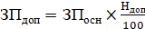 (2.24)

где Н_{доп}- норматив дополнительной заработной платы, % (принять 10 %).

2.7 Расчет страховых взносов во внебюджетные фонды

Страховые взносы во внебюджетные фонды представляют собой взносы предприятия во внебюджетные государственные фонды (пенсионный фонд, фонд социального страхования, фонд обязательного медицинского страхования, отчисления на обязательное страхование от несчастных случаев). Страховые взносы во внебюджетные фонды начисляются на заработную плату и включаются в себестоимость продукции.
Размер тарифов для начисления платежей на обязательное пенсионное (социальное, медицинское) страхование зависит:
- от категории плательщика (организация должна начислять по общим тарифам или вправе применять пониженные тарифы);
- от категории сотрудника, в пользу которого производятся выплаты;
- от суммы выплат, начисленных сотруднику в течение года (более величины предельной базы или менее этой суммы).
Если организация не имеет права на применение пониженных тарифов, то в отношении выплат она должна начислять платежи по общим ставкам (ст. 426 НК РФ):
- на обязательное пенсионное страхование — по тарифу 22% с выплат, не превышающих предельную базу в размере 1 465 000 руб. Сверх превышения такой базы применяется тариф 10%. Страховые взносы перечисляются одним платежным поручением без распределения взносов на финансирование страховой и накопительной части трудовой пенсии.
- на обязательное социальное страхование – по тарифу 2,9% с выплат, не превышающих предельную базу в размере 966000 рублей. Сверх превышения взносы не платятся;
- на обязательное медицинское страхование — по тарифу 5,1% независимо от величины доходов. То есть взносы начисляются со всех выплат. Предельная база здесь не установлена.
Для каждого работодателя ставка взносов на травматизм (тариф)
устанавливается Фондом в зависимости от класса профессионального риска, присвоенного исходя из вида деятельности (п. 1, 3 ст. 22 Закона № 125-ФЗ). Причем, чем выше класс профессионального риска, тем выше тариф.
Сумма страховых взносов во внебюджетные фонды руб., приходящаяся на одну деталь, рассчитывается по формуле:
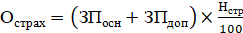 (2.25)

где Н_{стр} - норматив страховых взносов во внебюджетные фонды, %.
Н_{стр}=30+0,9=30,9% ( в зависимости от рассматриваемого предприятия )

2.8 Расчет накладных расходов

Накладные расходы — это затраты на обслуживание и управление производством и предприятием в целом. К ним относятся:
- расходы на содержание и эксплуатацию оборудования;
- цеховые расходы;
- общезаводские расходы.
Расходы на содержание и эксплуатацию оборудования включают в себя: заработную плату с начислениями вспомогательных рабочих, обслуживающих оборудование; амортизацию оборудования; стоимость материалов для ухода
и содержания оборудования; расходы всех видов энергии, воды, пара, сжатого воздуха; расходы на текущий и капитальный ремонт оборудования и другие расходы, связанные с его использованием. Сумма расходов на содержание и эксплуатацию оборудования Р_{сэо}, руб., приходящаяся на ремонт одной детали, рассчитывается по формуле:
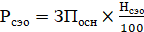 (2.26)
где Н_{сэо} - норматив расходов на содержание и эксплуатацию оборудования, % .
В состав цеховых расходов входят затраты на управление, обслуживание и содержание цехов: заработная плата с начислениями аппарата управления цехом; заработная плата с начислениями цехового персонала; амортизация и содержание зданий, сооружений, инвентаря; затраты на испытания, опыты, исследования, рационализацию; затраты по охране труда и прочие расходы.
Сумма цеховых расходов на ремонт одной детали Р_{цех} , руб., определяется по формуле:
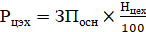 (2.27)

где Н_{цех} - норматив цеховых расходов, %
Общезаводские расходы, направляемые на покрытие затрат по управлению и обслуживанию общехозяйственных нужд предприятия, состоят из: заработной платы с начислениями аппарата управления завода; содержания телефонной и радиосвязи; транспортных расходов; содержания зданий общезаводского назначения; расходов на содержание охраны; расходов на служебные командировки; затрат на подготовку кадров и т.д. Сумма общезаводских расходов Р_{зав}, руб., приходящаяся на ремонт одной детали, рассчитывается по формуле:
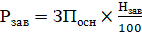 (2.28)

где Н_{зав} - норматив общезаводских расходов, %

2.9 Калькуляция полной себестоимости ремонта детали

На основе выше произведенных расчетов составляется калькуляция полной себестоимости ремонта детали.
Пример: Таблица 12 - Калькуляция полной себестоимости ремонта детали
№ п.п | Статьи затрат | Сумма затрат, руб. |  | Структура, %
№ п.п | Статьи затрат | на одну деталь | на годовую программу | Структура, %
1 | Материальные затраты
2 | Основная заработная плата ремонтных рабочих
3 | Дополнительная заработная плата ремонтных рабочих
4 | Страховые взносы во внебюджетные фонды
5 | Расходы на содержание и эксплуатацию оборудования
Итого: технологическая себестоимость
6 | Цеховые расходы
Итого: цеховая себестоимость
7 | Общезаводские расходы
Итого: заводская (производственная) себестоимость
8 | Внепроизводственные расходы
Итого: полная себестоимость

Примечания
- Внепроизводственные расходы составляют 1-2% от производственной себестоимости.
- Значения графы 3 по каждой графе по каждой строке получаются путем умножения значений графы 2 на годовую программу выпуска деталей (N).
Значения графы 4 по каждой строке получаются путем деления значений «сумма затрат» (графа 2) на значение «полная себестоимость» и умножением на 100%.

- ЗАКЛЮЧЕНИЕ

В заключении необходимо указать перечень основных задач, решенных по каждому из разделов дипломного проекта, и сделать вывод о том, какое влияние могут оказать полученные результаты на повышение технической готовности подвижного состава АТП и эффективности работы технической службы АТП.

СПИСОК ИСПОЛЬЗУЕМЫХ ИСТОЧНИКОВ

- Положение о техническом обслуживании и ремонте подвижного состава автомобильного транспорта. М., Транспорт, 1995.
- Суханов Б.И. и др. Техническое обслуживание и ремонт автомобилей. Пособие по дипломному проектированию. М., Транспорт, 1991.
- Суханов Б.Н. и др. Техническое обслуживание и ремонт автомобилей. Пособие по курсовому и дипломному проектированию. М., Транспорт, 1985.
- Карташов В.П. Технологическое проектирование автотранспортных предприятий. М., Транспорт, 1979.
- Карташов и др. Организация технического обслуживания и ремонта автомобилей. М., Транспорт, 1979.
- Крамаренко Г.В. Техническое обслуживание автомобилей. М., Транспорт, 1982.
- Напольский Г.М. Технологическое проектирование автотранспортных предприятий и станций технического обслуживания. М., Транспорт, 1986.
- Общесоюзные нормы технологического проектирования предприятий автомобильного транспорта. ОНТП-01-91, Минавтотранс, 1991.
- Типовые проекты организации труда на производственных участках автотранспортных предприятий. Часть 1 и 2. М., ЦНОТ и УП, Минавтотранс, 1985.
- Типовые проекты рабочих мест на автотранспортном предприятии. НИИАТ (Ленфилиал), КазНИИПИАТ, ГосавтотрансНИИпроект. М., Транспорт, 1977.
- Афанасьев Л.Л. и др. Гаражи и станции технического обслуживания автомобилей. Альбом чертежей. М., Транспорт, 1980.
- Краткий автомобильный справочник. М., Транспорт, 1999.

Приложения

Приложение 1
Нормативы периодичности и трудоемкости ТО и ТР автомобилей
Модели автомобилей | Периодичность ТО, км |  |  | Трудоемкость ТО, чел.-ч |  |  |  | Трудоемкость ТР,  чел.-ч/1000км
Модели автомобилей | ТО-1 | ТО-2 | КР | ЕО | ТО-2 | ТО-2 |  | Трудоемкость ТР,  чел.-ч/1000км
Москвич-2141 | 5000 | 20000 | 200000 | 1,19 | 2,2 |  | 8,3 | 2,8
УАЗ-31512 | 5000 | 20000 | 180000 | 1,09 | 2,50 |  | 9,2 | 3,75
ГАЗ-31029 | 5000 | 20000 | 350000 | 1,4 | 2,50 |  | 10,5 | 3,0
ГАЗ-3110 | 5000 | 20000 | 350000 | 1,4 | 2,50 |  | 10,5 | 3,1
ГАЗ-3302 Газель | 4000 | 16000 | 300000 | 0,38 | 2,20 |  | 7,70 | 3,5
ГАЗ-53А | 3000 | 12500 | 250000 | 0,42 | 2,20 |  | 9,10 | 3,8
ГАЗ-53-12 | 4000 | 16000 | 250000 | 0,50 | 2,20 |  | 12,0 | 3,8
ГАЗ-3307 | 4000 | 16000 | 300000 | 0,45 | 1,90 |  | 11,2 | 3,2
ГАЗ-3309 | 4000 | 16000 | 300000 | 0,45 | 2,70 |  | 11,0 | 3,7
ЗИЛ-45021 | 4000 | 16000 | 350000 | 0,47 | 2,50 |  | 10,6 | 4,0
ЗИЛ-130-76 | 4000 | 16000 | 300000 | 0,47 | 3,50 |  | 11,6 | 4,0
ЗИЛ-5301 | 4000 | 16000 | 350000 | 0,49 | 2,90 |  | 10,8 | 4,2
ЗИЛ-431410 | 4000 | 16000 | 350000 | 0,58 | 3,10 |  | 12,0 | 4,0
ЗИЛ-4331 | 4000 | 16000 | 350000 | 0,58 | 3,10 |  | 12,0 | 4,1
КамАЗ | 4000 | 16000 | 300000 | 0,64 | 3,40 |  | 14,5 | 4,8
МАЗ-54322 | 5000 | 20000 | 600000 | 0,45 | 3,25 |  | 14,1 | 6,5
МАЗ-64229 | 5000 | 20000 | 600000 | 0,47 | 3,30 |  | 14,2 | 6,3
МАЗ-5429 | 4000 | 16000 | 320000 | 0,35 | 3,20 |  | 12,55 | 6,0
МАЗ-5549 | 4000 | 16000 | 500000 | 0,50 | 3,50 |  | 13,7 | 6,3
МАЗ-504В | 4000 | 16000 | 300000 | 0,35 | 3,10 |  | 14,1 | 5,2
МАЗ-5430 | 4000 | 16000 | 330000 | 0,40 | 3,35 |  | 13,6 | 6,0
КрАЗ-256К1 | 2500 | 12500 | 250000 | 0,45 | 3,70 |  | 14,7 | 6,4
КрАЗ-257 | 2500 | 12000 | 250000 | 0,50 | 3,50 |  | 14,7 | 6,6
КрАЗ-258 | 2500 | 12000 | 250000 | 0,40 | 3,70 |  | 14,3 | 6,6
КрАЗ-255Л | 2500 | 12500 | 130000 | 0,45 | 3,30 |  | 16,2 | 7,0
УАЗ-452 | 3000 | 14000 | 180000 | 0,30 | 1,50 |  | 7,7 | 3,6
ГАЗ-33021 | 4000 | 16000 | 300000 | 0,89 | 4,00 |  | 15,0 | 4,5
ЛиАЗ-5256 | 4000 | 16000 | 400000 | 1,76 | 7,50 |  | 31,5 | 6,9
ЛиАЗ-677 | 3000 | 14000 | 380000 | 1,26 | 7,50 |  | 31,5 | 6,8
КАЗ-608 | 2200 | 11000 | 150000 | 0,35 | 3,50 |  | 11,6 | 4,6
ПАЗ | 2400 | 12000 | 320000 | 0,98 | 5,5 |  | 18,0 | 5,3
ТАТРА-815С1С3 | 10000 | 20000 | 375000 | 1,0 | 7,10 |  | 16,8 | 1,42
Мерседес-бенц03 | 12000 | 20000 | 600000 | 1,76 | 10,0 |  | 40,0 | 7,2
Мерседес-бенц0305 G | 15000 | 25000 | 600000 | 2,57 | 13,70 |  | 47,0 | 8,5
Примечания: 1.Для КамАЗ-5320,-55102,-5511,-5410 дополнительно предусмотрено ТО-4000 с нормативом 4,48 чел.-ч и для КамАЗ-53212, -54112 – 4,51 чел.-ч.
2.Нормативы приведены из 2 части Положения о ТО и ремонте подвижного состава автомобильного транспорта.

Приложение 2
Таблица 2.1
Коэффициент корректирования нормативов в зависимости
_{от условий эксплуатации – К}1
Категория условий эксплуатации | Нормативы
Категория условий эксплуатации | Периодичность ТО | Удельная трудоемкость ТР | Пробег до КР | Расход запасных частей
1 | 1,0 | 1,0 | 1,0 | 1,00
2 | 0,9 | 1,1 | 0,9 | 1,10
3 | 0,8 | 1,2 | 0,8 | 1,25
4 | 0,7 | 1,4 | 0,7 | 1,40
5 | 0,6 | 1,5 | 0,6 | 1,65

Таблица 2.2
Коэффициент корректирования нормативов в зависимости от модификации
подвижного состава и организации его работы – К₂
Модификация подвижного состава и организация его работы | Нормативы
Модификация подвижного состава и организация его работы | Трудоем-кость ТО и ТР | Пробег до капитального ремонта | Расход запасных частей
Базовый автомобиль | 1,00 | 1,00 | 1,00
Седельные тягачи | 1,10 | 0,95 | 1,05
Автомобили с одним прицепом | 1,15 | 0,90 | 1,10
Автомобили с двумя прицепами | 1,20 | 0,85 | 1,20
Автомобили-самосвалы при работе на плечах свыше 5 км | 1,15 | 0,85 | 1,20
Автомобили-самосвалы с одним прицепом или при работе на коротких плечах до 5 км | 1,20 | 0,80 | 1,25
Автомобили-самосвалы с двумя прицепами | 1,25 | 0,75 | 1,30
Специализированный подвижной состав (в зависимости от сложности оборудования)* | 1,10-1,20 | --- | ---
*Нормативы трудоемкости ТО и ТР специализированного подвижного состава уточняются во второй части Положения по конкретному семейству подвижного состава.
Таблица 2.3
Коэффициент корректирования нормативов в зависимости от природно-климатических условий – К3 = К13 ∙ К/3
Характеристика района | Нормативы
Характеристика района | Периодич- ность ТО | Удельная труд. ТР | Пробег до КР | Расход зап. частей
Умеренный | 1,0 | 1,0 | 1,0 | 1,0
Умеренно теплый, умеренно теплый влаж-ный, теплый влажный | 1,0 | 0,9 | 1,1 | 0,9
Жаркий сухой, очень жаркий сухой | 0,9 | 1,1 | 0,9 | 1,1
Умеренно холодный | 0,9 | 1,1 | 0,9 | 1,1
Холодный | 0,9 | 1,2 | 0,8 | 1,25
Очень холодный | 0,8 | 1,3 | 0,7 | 1,4
Коэффициент К/₃
С высокой агрессивностью окружающей среды | 0,9 | 1,1 | 0,9 | 1,1
Агрессивность окружающей среды учитывается и при постоянном использовании подвижного состава для перевозки химических грузов, вызывающих интенсивную коррозию деталей.
Таблица 2.4
Коэффициент корректирования нормативов удельной трудоемкости
текущего ремонта (К₄) и продолжительности простоя в техническом обслуживании
и ремонте (К¹₄) в зависимости от пробега с начала эксплуатации
Пробег с начала эксплуатации в долях от нормативного пробега до КР | Автомобили
 | Легковые |  | Автобусы |  | Грузовые
 | К₄ | К¹₄ | К₄ | К¹₄ | К₄ | К¹₄
До 0,25 | 0,4 | 0,7 | 0,5 | 0,7 | 0,4 | 0,7
Свыше 0,25 до 0,50 | 0,7 | 0,7 | 0,8 | 0,7 | 0,7 | 0,7
0,50 до 0,75 | 1,0 | 1.0 | 1,0 | 1,0 | 1,0 | 1,0
0,75 до 1,00 | 1,4 | 1,3 | 1,3 | 1,3 | 1,2 | 1,2
1,00 до 1,25 | 1,5 | 1,4 | 1,4 | 1,4 | 1,3 | 1,3
1,25 до 1,50 | 1,6 | 1,4 | 1,5 | 1,4 | 1.4 | 1,3
1,50 до 1,75 | 2,0 | 1,4 | 1,8 | 1,4 | 1,6 | 1,3
1,75 до 2,00 | 2,2 | 1.4 | 2,1 | 1,4 | 1,9 | 1,3
Свыше 2,00 | 2,5 | 1,4 | 2,5 | 1,4 | 2,1 | 1,3

Таблица 2.5
Коэффициент корректирования нормативов трудоемкости ТО и ТР в
зависимости от количества обслуживаемых и ремонтируемых автомобилей на
автотранспортном предприятии и количества технологически совместимых групп
подвижного состава – К₅
Количество автомобилей, обслуживаемых и ремонтируемых на АТП | Количество технологически совместимых групп подвижного состава
Количество автомобилей, обслуживаемых и ремонтируемых на АТП | Менее 3 | 3 | Более 3
До 100 | 1,15 | 1,20 | 1,30
Свыше 100 до 200 | 1,05 | 1,1 | 1,20
Свыше 200 до 300 | 0,95 | 1,00 | 1,10
Свыше 300 до 600 | 0,85 | 0,90 | 1,05
Свыше 600 | 0,80 | 0,85 | 0,95
Количество автомобилей в технологически совместимой группе должно быть не менее 25.
Таблица 2.6
Продолжительность простоя подвижного состава
в техническом обслуживании и ремонте
Подвижной состав | ТО и ТР на АТП, дни/1000 км | Капитальный ремонт на АРЗ, дни
Легковые автомобили | 0,3-0,4 | 18
Автобусы особо малого, малого и среднего классов | 0,3-0,5 | 20
Автобусы большого класса | 0,5-0,6 | 25
Грузовые автомобили  грузоподъемностью 0,3-5,0 т  грузоподъемностью от 5,0 т | 0,4-0,5  0,5-0,6 | 15  22
Прицепы и п/прицепы | 0,1-0,15 | ---

Значения коэффициентов корректирования нормативов пробегов подвижного состава и трудоемкостей выполнения работ приняты по нормативному документу: «Положение по техническому обслуживанию и ремонту подвижного состава автомобильного транспорта».
Приложение 3
Распределение трудоемкости ТО и ТР автомобилей по видам работ, %
Виды работ | Легковые автомобили | Автобусы | Грузовые автомобили | Внедорожные автомобили | Прицепы, п/прицепы
1 | 2 | 3 | 4 | 5 | 6
Ежедневное обслуживание (ЕО)
Уборочные | 80-90 | 80-90 | 70-90 | 70-80 | 60-75
Моечные | 10-20 | 10-20 | 10-30 | 20-30 | 25-40
ИТОГО: | 100 | 100 | 100 | 100 | 100
Первое техническое обслуживание (ТО-1)
Диагностические | 12-16 | 5-9 | 8-10 | 5-9 | 3,5-4,5
Крепежные | 40-48 | 44-52 | 32-38 | 33-39 | 35-45
Регулировочные | 9-11 | 8-10 | 10-12 | 8-10 | 8.5-10,5
Смазочные, заправочные, очистительные | 17-21 | 19-21 | 16-26 | 20-26 | 20-26
Электротехнические | 4-6 | 4-6 | 10-13 | 8-10 | 7-8
По системе питания | 2,5-3,5 | 2,5-3,5 | 3-6 | 6-8 | ---
шинные | 4-6 | 3,5-4,5 | 7-9 | 8-10 | 16-17
ИТОГО: | 100 | 100 | 100 | 100 | 100
Второе техническое обслуживание (ТО-2)
Диагностические | 10-12 | 5-7 | 6-10 | 3-5 | 0,5-1
Крепежные | 36-40 | 46-52 | 33-37 | 38-42 | 60-66
Регулировочные | 9-11 | 7-9 | 17-19 | 15-17 | 18-24
Смазочные, заправочные, очистительные | 9-11 | 9-11 | 14-18 | 14-16 | 10-12
Электротехнические | 6-8 | 6-8 | 8-12 | 6-8 | 1,1,5
По системе питания | 2-3 | 2-3 | 7-14 | 14-17 | ---
Шинные | 1-2 | 1-2 | 2-3 | 2-3 | 2,5-3,5
Кузовные | 18-22 | 15-17 | --- | --- | ---
ИТОГО: | 100 | 100 | 100 | 100 | 100
Текущий ремонт (ТР)
Работы, выполняемые на постах зоны текущего ремонта
Диагностические | 1,2-2,2 | 1,5 | 2,0 | 1,5-2,0 | 1,5-2,0
Регулировочные | 3,5-4,5 | 1,5-2,0 | 1,0-1,5 | 2,5-3,5 | 0,6-2,0
Разборочно-сборочные | 28-32 | 24-28 | 32-37 | 29-32 | 28-31
Сварочно-жестяницкие | 6-8 | 6-7 | 1-2 | 3,5-4,5 | 9-10
Работы, выполняемые в цехах (и частично на постах зоны ТР)
Агрегатные | 13-15 | 16-18 | 18-20 | 17-19 | ---
В том числе:
--по ремонту двигателя | 5-6 | 6,5 | 7-8 | 7-8 | ---
--по ремонту сцепления, кар-данной передачи, редуктора, стояночной тормозной систе-мы, подъемного механизма | 3,5-4 | 4-5 | 5-5,5 | 4,5-5 | ---
--по ремонту рулевого управ-ления, переднего и заднего мостов, тормозных систем | 4,5-5 | 5,5-6 | 6-6,5 | 5,5-6 | ---
Слесарно-механические | 8-10 | 7-9 | 11-13 | 7-9 | 12-14
Электротехнические | 4-4,5 | 8-9 | 4,5-7 | 5-7 | 1,5-2,5
Аккумуляторные | 1-1,5 | 0,5-1,5 | 0,5-1,5 | 0,5-1,5 | ---
Ремонт приборов системы питания | 2-2,5 | 2,5-3,5 | 3-4,5 | 3-4,5
Шиномонтажные | 2-2.5 | 2,5-3,5 | 0,5-1,5 | 9-11 | 1,5-2,5

1 | 2 | 3 | 4 | 5 | 6
Вулканизационные | 1-1,5 | 0,5-1,5 | 0,5-1,5 | 1,5-2,5 | 1,5-2,5
Кузнечно-рессорные | 1,5-2,5 | 2,5-3,5 | 2,5-3,5 | 2,5-3.5 | 8-10
Медницкие | 1,5-2,5 | 1,5-2,5 | 1,5-2,5 | 1,5-2,5 | 0,5-1,5
Сварочные | 1-1,5 | 1-1,5 | 0,5-1 | 1-1,5 | 3-4
Жестяницкие | 1-1,5 | 1-1,5 | 0,5-1 | 0,5-1 | 0,5-1
Арматурные | 3,5-4,5 | 4-5 | 0,5-1,5 | 0,5-1 | 0,5-1
Деревообрабатывающие | --- | --- | 2,5-3,5 | --- | 16-18
Обойные | 3-5 | 2-3 | 1-2 | 0,5-1,5 | ---
Малярные | 6-10 | 7-9 | 4-6 | 2,5-3,5 | 5-7
ИТОГО: | 100 | 100 | 100 | 100 | 100
Примечания: 1. Распределение трудоемкости ЕО приведено для выполнения уборочно-моечных
работ автомобилей механизированным способом.
2. Распределение трудоемкости работ ТО и ТР для грузовых автомобилей, прицепов и
полуприцепов приведено применительно к подвижному составу с деревянными
кузовами.
3.Распределение агрегатных работ ТР приведено по ОНТП-01-86 и может меняться в
зависимости от условий работы конкретных автотранспортных предприятий.

Приложение 4

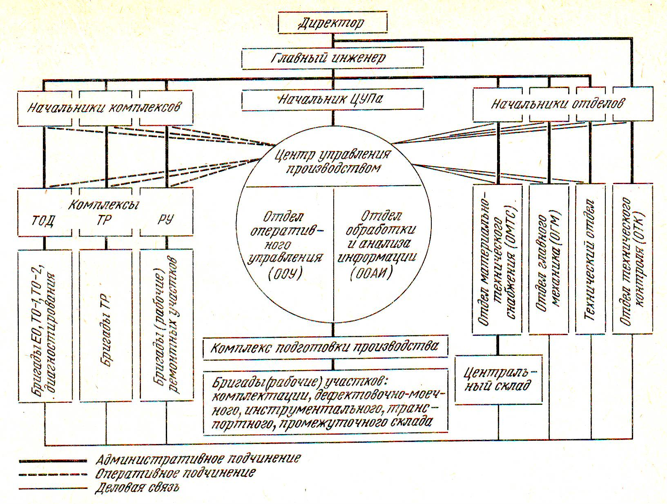
Рис.4.1. Структура централизованного управления технической службой АТП

ЦУП
ООУ | ООАИ

Начальник комплекса РУ

Комплекс РУ

Участок по ремонту ДВС

Исполнители работ участка по ремонту двигателей

Рис.4.2. Схема управления моторным участком АТП

Приложение 5

Контрольно-технический пункт

Зона уборочно-моечных работ

Зона ожидания ТО – ТР

Контрольно-диагностические
работы

Крепежные работы

Регулировочные работы
Зона ТО-1
Электротехнические работы

Шинные работы

Смазочные работы

Контроль ОТК

Хранение автомобилей

Рис.5.1. Схема технологического процесса ТО-1 автомобилей

Приложение 6
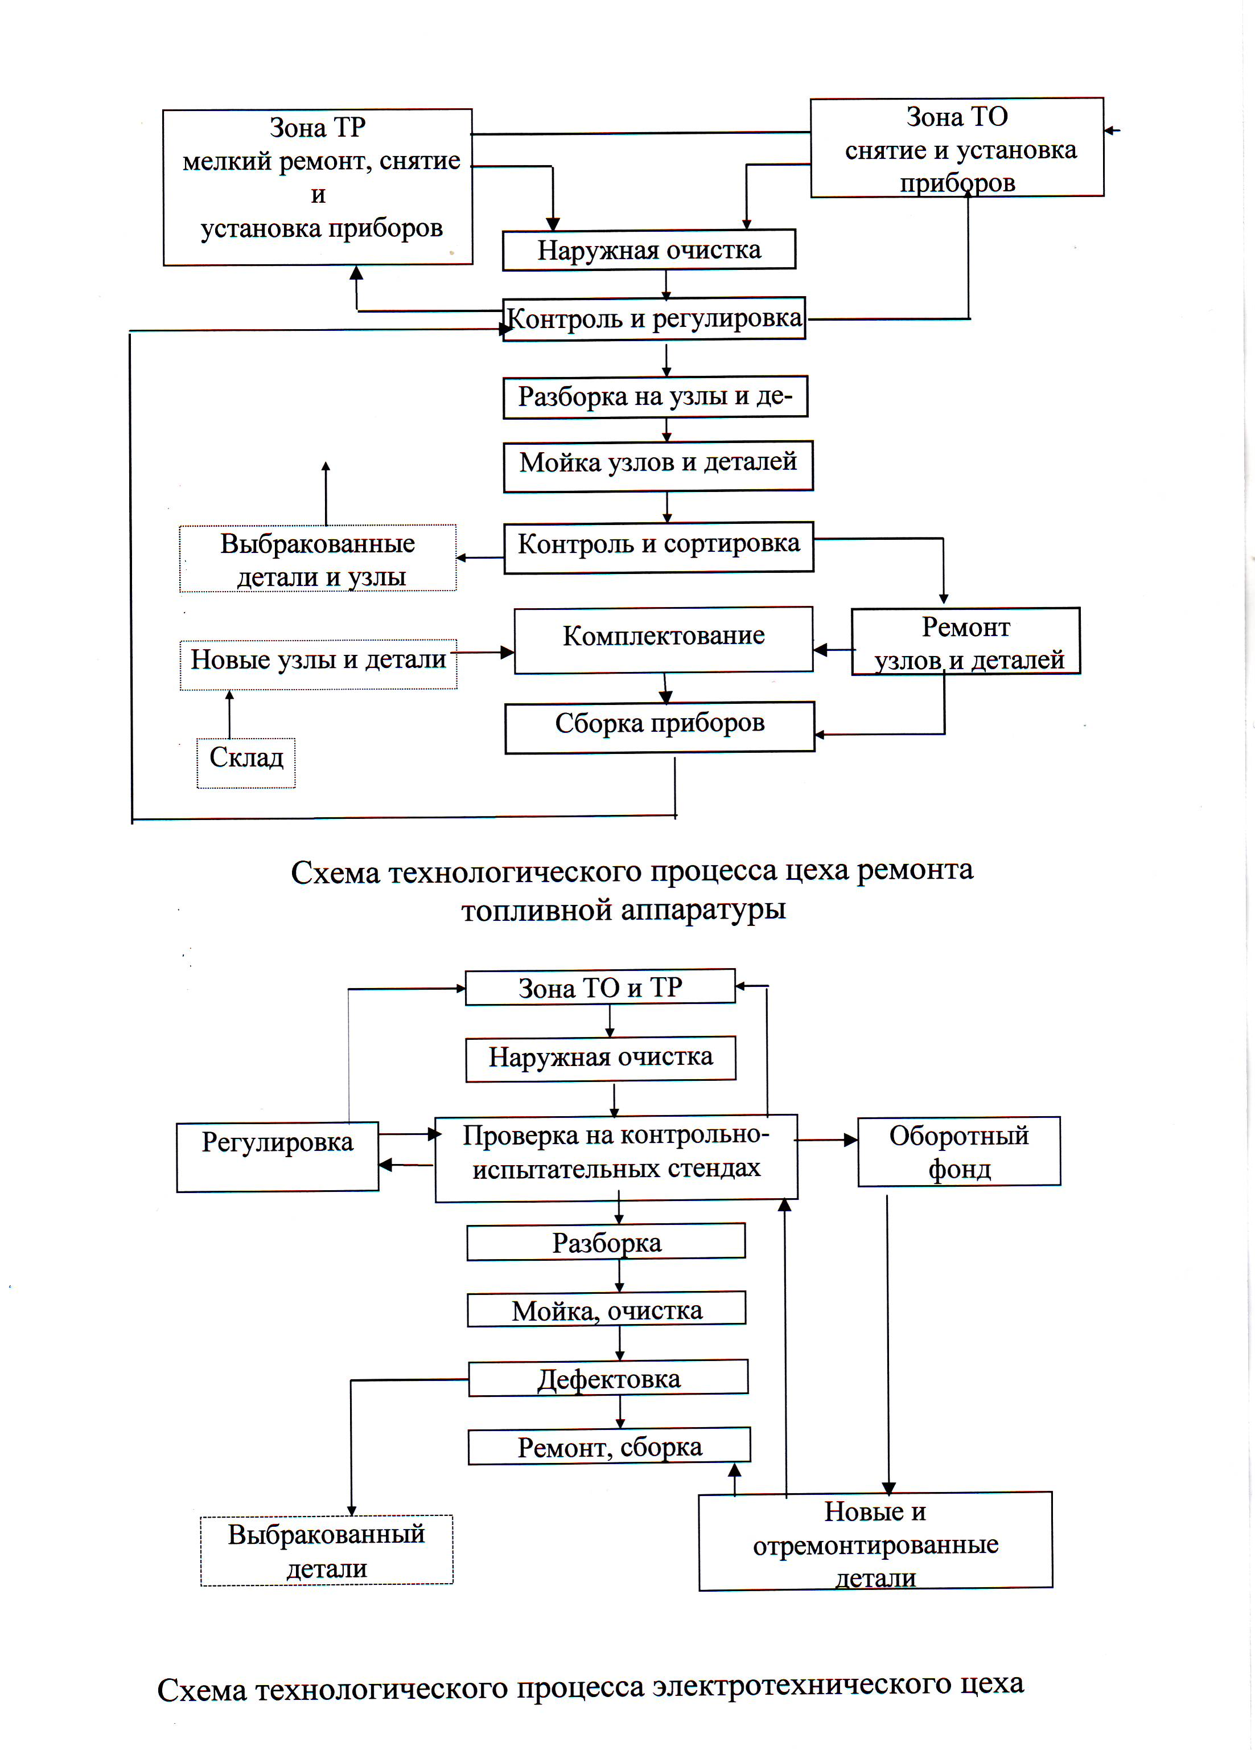
Рис.6.1. Схемы технологических процессов

А Приложение 7

£

Т_{м.с.} Т_{р.л.} Т_{м.с.}

0 8 16 24
Рабочие смены | 3 смена | 1 смена | 2 смена
Зона ЕО | (((((((((((((((((((((((((((((( |  | (((((((((((((((((((((((((((((
Зона ТО-1 |  |  | )))))))))))))))))))))))))))))
Зона ТО-2 |  | ((((((((((((((((((((((((((((((
Зона Д-1 |  |  | )))))))))))))))))))))))))))))
Зона Д-2 |  | ((((((((((((((((((((((((((((((
Зона ТР |  | )))))))))))))))))))))))))))))) | )))))))))))))))))))))))))))))
Склады |  | (((((((((((((((((((((((((((((( | (((((((((((((((((((((((((((((
Ремонтные цеха |  | ))))))))))))))))))))))))))))))
Автомобили на линии | ((((((((((( | (((((((((((((((((((((((((((((( | ((((((((((

Рис.7.1.Совмещенный график работы автомобилей на линии
и производственных подразделений АТП (возможный вариант)

Годовые фонды времени производственных рабочих (по ОНТП-01-91)

Наименование профессий работающих | Годовой фонд времени рабочих, ч
Наименование профессий работающих | Номинальный (Ф_{рм}) | Эффективный (Ф_{пр})
Водитель автобуса, грузового автомобиля грузоподъемностью 3 т и более, внедорожного автомоби-ля-самосвала; кузнец-рессорщик, медник, газоэлектросварщик, сле- сарь по ремонту приборов систе- мы питания ДВС, работающих на этилированном бензине, вулкани- заторщик, аккумуляторщик | 2010 | 1730
Маляр | 2010 | 1760
Все остальные | 2010 | 1780

Приложение 8
Технологические карты

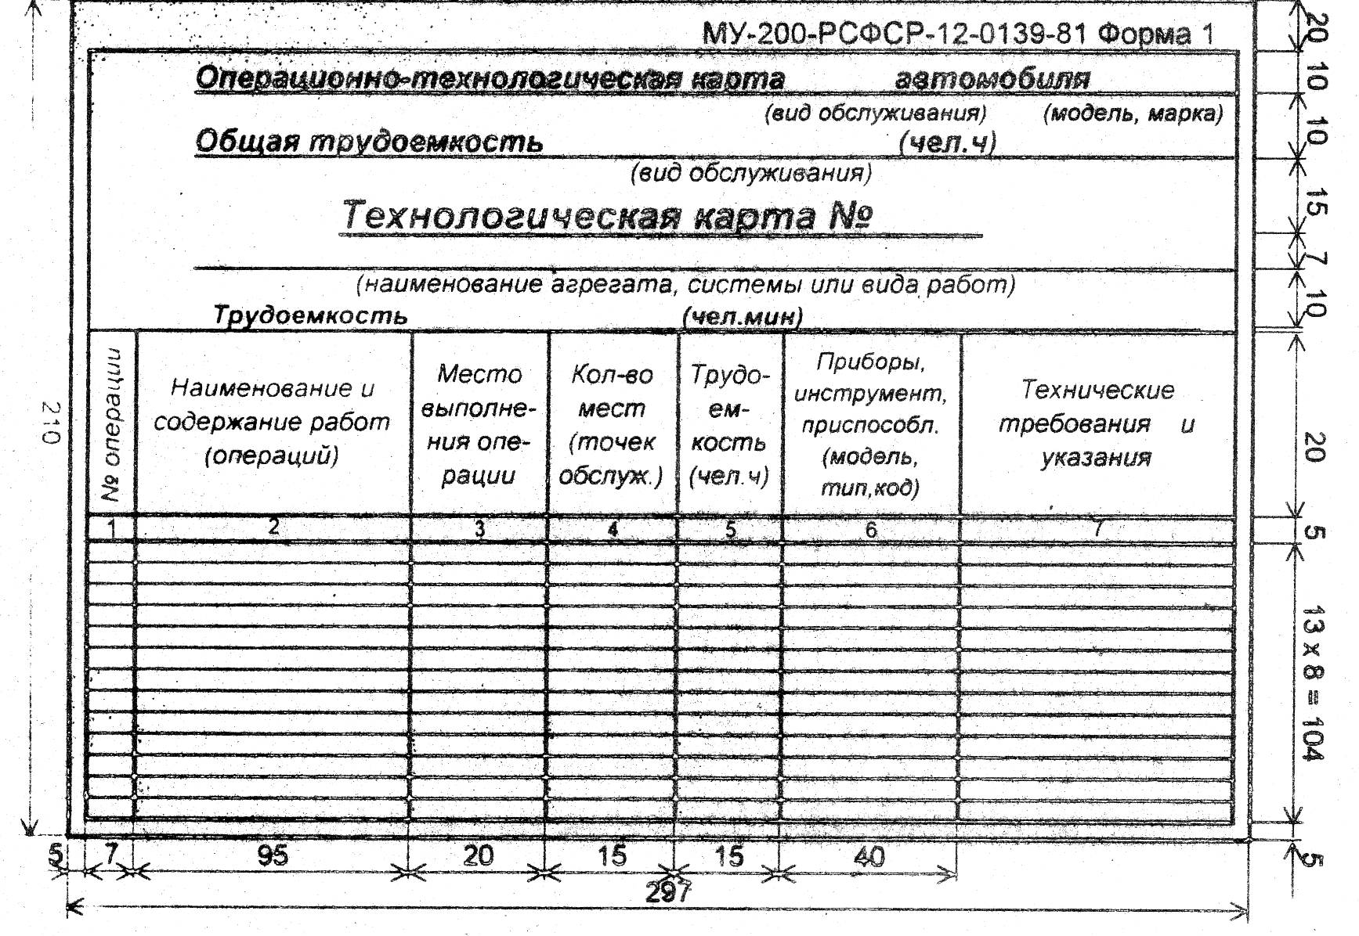

Операционно-технологическая карта отражает последовательность операций технологического процесса ТР топливной аппаратуры, вулканизационные, шинные, аккумуляторные, столярные, и других работ на соответствующих участках АТП.

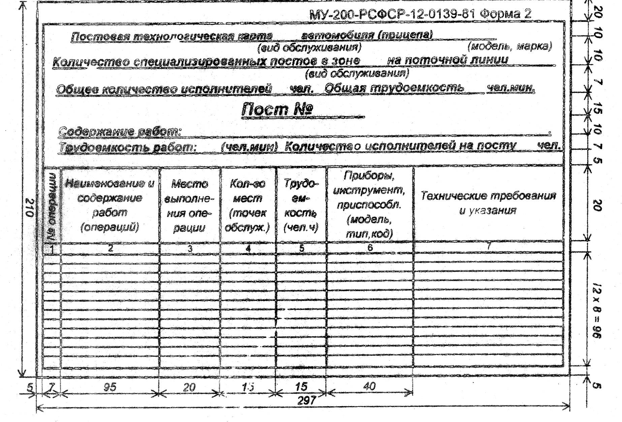
Постовая технологическая карта отражает последовательность операции технического обслуживания, диагностики, текущего ремонта по агрегату (агрегатам) или системам (системе) автомобиля, которые выполняются на одном из постов ТО, диагностики или ТР.

Приложение 9

Коэффициенты неравномерности загрузки постов ТО и ТР, Кн
Типы рабочих постов | Коэффициенты неравномерности загрузки постов
 | Списочное количество подвижного состава АТП |  |  | СТОА легковых автомобилей
 | До 100 | От 100 до 300 | От 300 до 500 | городские | дорожные
Посты ЕО | 1,20 | 1,15 | 1,12 | 1,05 | 1,15
Посты ТО-1, ТО-2, Д-1, Д-02 | 1,10 | 1,09 | 1,08 | 1,10 | ---
Посты ТР, регулировочные и разборочно-сборочные | 1,15 | 1,12 | 1,10 | 1,15 | 1,25
Сварочно-жестяницкие, маляр-ные, деревообрабатывающие | 1,25 | 1,20 | 1,17 | 1,10 | ---

Коэффициенты использования рабочего времени постов, Ки
Типы рабочих постов | Коэффициент использования рабочего времени постов при числе смен работы в сутки
Типы рабочих постов | одна | две | три
Посты ежедневного обслуживания  ---уборочных работ  ---моечных работ | 0,98  0,92 | 0,97  0,90 | 0,95  0,87
Посты ТО-1 и ТО-2  ---на поточных линиях  ---индивидуальные посты | 0,93  0,98 | 0,92  0,97 | 0,91  0,96
Посты Д-1 и Д-2 | 0,92 | 0,90 | 0,87
Посты ТР  ---регулировочные, разборочно-сборо чные (не оснащенные специальным оборудованием), сварочно-жестяниц-кие, шиномонтажные, деревообрабаты вающие  ---разборочно-сборочные (оснащен-ные специальным оборудованием  ---окрасочные | 0,98  0,93  0,92 | 0,97  0,92  0,90 | 0,96  0,91  0,87

Приложение 10
Численность одновременно работающих на одном посту, чел.
Типы рабочих постов | Типы подвижного состава
Типы рабочих постов | Легковые | Автобусы |  |  |  |  | Грузовые
Типы рабочих постов | Легковые | Особо малого класса | Малого класса | Среднего класса | Большого класса | Особо большого кл.  Особо большого класса | Особо малой груз-ти | Малой и средней грузоподъемности | Большой груз-ти | Особо большой грузоподъемности | Прицепы и п/п
Посты ЕО:
---уборочных работ | 2 | 2 | 2 | 3 | 3 | 4 | 2 | 2 | 3 | 3 | 2
---моечных работ | 1 | 1 | 1 | 1 | 1 | 2 | 1 | 1 | 1 | 1 | 1
Посты ТО-1 | 2 | 2 | 2 | 3 | 3 | 4 | 3 | 3 | 4 | 4 | 2
Посты ТО-2 | 2 | 3 | 3 | 4 | 4 | 4 | 3 | 3 | 4 | 4 | 2
Посты ТР:
---регулировочные и разбороч  но-сборочные работы | 1 | 1 | 1 | 1,5 | 1,5 | 1,5 | 1 | 1 | 1,5 | 1,5 | 1
---сварочно-жестяницкие | 1 | 1 | 1,5 | 1,5 | 2 | 2 | 1 | 1,5 | 1,5 | 1,5 | 1
---малярные | 1,5 | 1,5 | 2 | 2,5 | 2,5 | 1,5 | 2 | 2 | 2 | 2 | 1
---деревообрабатывающие | -- | -- | -- | -- | -- | -- | 1 | 1 | 1 | 1,5 | 1
Посты Д-1 и Д-2 | 1 | 1 | 2 | 2 | 2 | 2 | 1 | 2 | 2 | 2 | 1

